ЕВРАЗИЙСКИЙ СОВЕТ ПО СТАНДАРТИЗАЦИИ, МЕТРОЛОГИИ И СЕРТИФИКАЦИИ (ЕАСС)
EURO-ASIAN COUNCIL FOR STANDARDIZATION, METROLOGY AND CERTIFICATION (EASC)
 | МЕЖГОСУДАРСТВЕННЫЙ СТАНДАРТ | ГОСТ EN 14398-2  (проект, BY,  окончательная редакция)

Сосуды криогенные
КРУПНЫЕ ПЕРЕНОСНЫЕ СОСУДЫ БЕЗ ВАКУУМНОЙ ИЗОЛЯЦИИ
Часть 2
Конструирование, изготовление, проверка и испытания
(EN 14398-2:2003+А2:2008, IDT)
Настоящий проект стандарта не подлежит применению до его принятия

Минск
Евразийский совет по стандартизации, метрологии и сертификации
20__

Предисловие
Евразийский совет по стандартизации, метрологии и сертификации (ЕАСС) представляет собой региональное объединение национальных органов по стандартизации государств, входящих в Содружество Независимых Государств. В дальнейшем возможно вступление в ЕАСС национальных органов по стандартизации других государств.
Цели, основные принципы и общие правила проведения работ по межгосударственной стандартизации установлены ГОСТ 1.0 «Межгосударственная система стандартизации. Основные положения» и ГОСТ 1.2 «Межгосударственная система стандартизации. Стандарты межгосударственные, правила и рекомендации по межгосударственной стандартизации. Правила разработки, принятия, обновления и отмены».
Сведения о стандарте
1 ПОДГОТОВЛЕН научно-производственным республиканским унитарным предприятием «Белорусский государственный институт стандартизации и сертификации» (БелГИСС) на основе собственного перевода на русский язык англоязычной версии стандарта, указанного в пункте 4
2 ВНЕСЕН Государственным комитетом по стандартизации Республики Беларусь
3 ПРИНЯТ Евразийским советом по стандартизации, метрологии и сертификации (протоколом
от ____________ 20___ г. №____)
За принятие стандарта проголосовали:
Краткое наименование страны по МК (ИСО 3166) 004—97 | Код страны по МК (ИСО 3166) 004—97 | Сокращенное наименование  национального органа по стандартизации
4 Настоящий стандарт идентичен европейскому стандарту EN 14398-2:2003+A2:2008 «Cryogenic vessels – Large transportable non-vacuum insulated vessels – Part 2. Design, fabrication, inspection and testing» («Сосуды криогенные. Большие транспортируемые сосуды без вакуумной изоляции. Часть 2. Расчет, изготовление, контроль и испытания», IDT).
Европейский стандарт разработан техническим комитетом по стандартизации CEN/TC 268
«Криогенные сосуды» Ассоциации стандартизации Франции (AFNOR).
При применении настоящего стандарта рекомендуется использовать вместо ссылочных европейских стандартов соответствующие им государственные стандарты, сведения о которых приведены в дополнительном приложении ДА
5 ВВЕДЕН ВПЕРВЫЕ
Информация о введении в действие (прекращении действия) настоящего стандарта и изменений к нему на территории указанных выше государств публикуется в указателях национальных стандартов, издаваемых в этих государствах, а также в сети Интернет на сайтах соответствующих национальных органов по стандартизации.
В случае пересмотра, изменения или отмены настоящего стандарта соответствующая информация будет опубликована на официальном интернет-сайте Межгосударственного совета по стандартизации, метрологии и сертификации в каталоге «Межгосударственные стандарты»

Исключительное право официального опубликования настоящего стандарта на территории указанных выше государств принадлежит национальным (государственным) органам по стандартизации этих государств
Содержание
1 Область применения
2 Нормативные ссылки
3 Термины, определения
4 Требования к конструкции
5 Требования к изготовлению
6 Проверка и испытания
Приложение А (справочное) Расчет упругих напряжений
Приложение B (обязательное) Дополнительные требования к стали с 9%-ным содержанием никеля
Приложение C (обязательное) Упрочнение давления сосудов из аустенитной нержавеющей
стали
Приложение D (справочное) Требования к сварным швам
Приложение E (обязательное) Повышение свойства материала для аустенитной нержавеющей
стали
Библиография
Приложение ДА (справочное) Сведения о соответствии ссылочных европейских стандартов
государственным стандартам
Введение
Серия стандартов EN 14398 под общим заголовком «Сосуды криогенные. Крупные переносные
сосуды без вакуумной изоляции» состоит из следующих частей:
– часть 1. Основные требования;
– часть 2. Конструирование, изготовление, проверка и испытания;
– часть 3. Эксплуатационные требования.

МЕЖГОСУДАРСТВЕННЫЙ СТАНДАРТ
Сосуды криогенные
КРУПНЫЕ ПЕРЕНОСНЫЕ СОСУДЫ БЕЗ ВАКУУМНОЙ ИЗОЛЯЦИИ
Часть 2
Конструирование, изготовление, проверка и испытания
Cryogenic vessels. Large transportable non-vacuum insulated vessels.
Part 2
Design, fabrication, inspection and testing
Дата введения

1 Область применения

Настоящий стандарт устанавливает требования к конструкции, изготовлению, проверкам и испытаниям крупных переносных сосудов без вакуумной изоляции объемом более 1 000 л, устанавливаемые стационарно (встроенные цистерны) или не стационарно (съемные цистерны) на транспортные средства, предназначенные для движения по дорогам общего пользования. Однако, они могут использоваться совместно с другими видами транспорта при условии соблюдения определенных требований и правил перевозки опасных грузов.

Настоящий стандарт распространяется на крупные переносные криогенные сосуды без вакуумной изоляции, предназначенные для перевозки жидкостей, указанных в EN 14398-1, и не распространяется на сосуды, предназначенные для перевозки токсичных жидкостей.

Настоящий стандарт не содержит требований к транспортным средствам, например, ходовая часть (шасси), тормоза, устройства освещения и световой сигнализации и др., которые регулируются другими
соответствующими стандартами.

2 Нормативные ссылки
Для применения настоящего стандарта необходимы следующие ссылочные стандарты. Для датированных ссылок применяют только указанное издание ссылочного стандарта. Для недатированных ссылок применяют последнее издание ссылочного стандарта (включая все его изменения)
EN 1252-1:1998 * Cryogenic vessels — Materials — Part 1. Toughness requirements for temperatures below ‒ 80 °C (Сосуды криогенные. Материалы. Часть 1. Требования в отношении ударной вязкости при температурах ниже минус 80 °С)
EN 1626, Cryogenic vessels — Valves for cryogenic service (Сосуды криогенные. Клапаны для низкотемпературного режима работы)
EN 1797, Cryogenic vessels — Gas/material compatibility (Сосуды криогенные. Совместимость газа и материалов)
EN 10028-4, Flat products made of steels for pressure purposes — Part 4. Nickel alloy steels with
specified low temperature properties (Изделия плоские стальные для использования под давлением. Часть 4. Никелевые стали с определенными свойствами, предназначенные для работы при низких
температурах)
EN 10028-7:2000 ** Flat products made of steels for pressure purposes — Part 7. Stainless Steels (Изделия плоские стальные для использования под давлением. Часть 7. Нержавеющие стали)
EN 13068-3:2001 Non-destructive testing — Radioscopic testing — Part 3. General principles of radioscopic testing of metallic materials by X–and gamma rays (Контроль неразрушающий. Рентгеноскопический контроль. Часть 3. Основные положения рентгеноскопического контроля металлических материалов рентгеновскими и гамма-лучами)
EN 13445-3, Unfired pressure vessels — Part 3. Design (Сосуды, работающие под давлением, без
огневого подвода теплоты. Часть 3. Проектирование)

* Заменен на EN ISO 21028-1:2016. Однако для однозначного соблюдения требований настоящего стандарта, выраженного в датированной ссылке, рекомендуется использовать только указанное в этой ссылке издание.
** Заменен на EN 10028-7:2016. Однако для однозначного соблюдения требований настоящего стандарта, выраженного в датированной ссылке, рекомендуется использовать только указанное в этой ссылке издание.

Проект, BY, окончательная редакция

EN 14398-1:2003 Cryogenic vessels — Large transportable non-vacuum insulated vessels — Part 1. Fundamental requirements (Сосуды криогенные. Большие транспортируемые сосуды без вакуумной
изоляции. Часть 1. Основные требования)
EN 14398-3, Cryogenic vessels — Large transportable non-vacuum insulated vessels — Part 3. Operational requirements (Сосуды криогенные. Большие транспортируемые сосуды без вакуумной изоляции.
Часть 3. Эксплуатационные требования)
EN ISO 4136, Destructive tests on welds in metallic materials — Transverse tensile test (ISO 4136:2012) (Испытания разрушающие сварных швов металлических материалов. Испытания на поперечное
растяжение)
EN ISO 5173, Destructive tests on welds in metallic materials — Bend tests (ISO 5173:2009) (Разрушающие испытания на сварных швах в металлических материалах. Испытания на изгиб)
EN ISO 6520-1, Welding and allied processes — Classification of geometric imperfections in metallic
materials — Part 1. Fusion welding (ISO 6520-1:2007) (Сварка и родственные процессы. Классификация геометрических параметров дефектов в металлических материалах. Часть 1. Сварка плавлением)
EN ISO 9016, Destructive tests on welds in metallic materials — Impact tests — Test specimen location, notch orientation and examination (ISO 9016:2012) (Испытания разрушающие сварных швов металлических материалов. Испытания на удар. Расположение образца для испытаний, ориентация надреза и обследование)
EN ISO 9606-1, Qualification testing of welders — Fusion welding — Part 1. Steels (ISO 9606-1:2012 including Cor. 1:2012 and Cor. 2:2013) (Квалификационные испытания сварщиков. Сварка плавлением. Часть 1. Стали)
EN ISO 9606-2, Qualification test of welders — Fusion welding — Part 2. Aluminium and aluminium alloys (ISO 9606-2:2004) (Квалификационные испытания сварщиков. Сварка плавлением. Часть 2. Алюминий и алюминиевые сплавы)
EN ISO 9712, Non-destructive testing — Qualification and certification of NDT personnel (ISO 9712:2012) (Неразрушающий контроль. Квалификация и аттестация персонала)
EN ISO 14732, Welding personnel — Qualification testing of welding operators and weld setters for mechanized and automatic welding of metallic materials (ISO 14732:2013) (Персонал, осуществляющий сварку. Квалификационные испытания операторов сварки и наладчиков сварки для механизированной и автоматической сварки металлических материалов)
EN ISO 15613, Specification and qualification of welding procedures for metallic materials — Qualification based on pre-production welding test (ISO 15613:2004) (Технические требования и квалификация технологии сварки металлических материалов. Оценка на основе испытания опытных образцов сварки)
EN ISO 15614-1, Specification and qualification of welding procedures for metallic materials — Welding procedure test — Part 1. Arc and gas welding of steels and arc welding of nickel and nickel alloys
(ISO 15614-1:2004) (Технические требования и квалификация технологии сварки металлических материалов. Испытание технологического процесса сварки. Часть 1. Дуговая и газовая сварка сталей, дуговая сварка никеля и никелевых сплавов)
EN ISO 15614-2, Specification and qualification of welding procedures for metallic materials — Welding procedure test — Part 2. Arc welding of aluminium and its alloys (ISO 15614-2:2005) (Технические требования и квалификация технологии сварки металлических материалов. Испытание технологического процесса сварки. Часть 2. Дуговая сварка алюминия и алюминиевых сплавов)
EN ISO 17636-1, Non-destructive testing of welds — Radiographic testing — Part 1. X- and gamma-ray techniques with film (ISO 17636-1:2013) (Контроль неразрушающий сварных швов. Радиографический контроль. Часть 1. Методики рентгеноскопии и гамма-съемки с применением пленки)
EN ISO 17636-2, Non-destructive testing of welds — Radiographic testing — Part 2. X- and gamma-ray techniques with digital detectors (ISO 17636-2:2013) (Контроль неразрушающий сварных швов. Радиографический контроль. Часть 2. Методики рентгеновского и гамма-излучения с применением цифровых детекторов)
EN ISO 21013-3, Cryogenic vessels — Pressure-relief accessories for cryogenic service — Part 3. Sizing and capacity determination (ISO 21013-3:2016) (Сосуды криогенные. Ограничители давления для эксплуатации в условиях сверхнизких температур. Часть 3. Определение размеров и вместимости)
EN ISO 21028-2, Cryogenic vessels — Toughness requirements for materials at cryogenic temperature — Part 2. Temperatures between – 80 degrees C and – 20 degrees C (ISO 21028-2:2018) (Сосуды криогенные. Требования к прочности материалов при криогенной температуре. Часть 2. Температуры от минус 80 °C до минус 20 °C)

3 Термины и определения, обозначения
В настоящем стандарте применены следующие термины с соответствующими определениями и обозначения.
3.1 Термины и определения
В настоящем стандарте, в дополнение к EN 14398-1:2003, применены следующие термины с
соответствующими определениями:
3.1.1 крупный переносной сосуд без вакуумной изоляции (large transportable non-vacuum insulated vessel): Сосуд объемом более 1 000 л, предназначенный для перевозки одной или нескольких криогенных жидкостей и состоящий из внутреннего сосуда/сосудов, наружного кожуха, запорной и
регулирующей арматуры и дополнительного обвязочного каркаса.
3.1.2 встроенная цистерна (автоцистерна) (fixed tank (tank vehicle)): Крупный переносной несъемный сосуд, стационарно установленный на механическом транспортном средстве или его ходовой
части.
3.1.3 съемная цистерна (demountable tank): Крупный переносной сосуд, установленный на механическом транспортном средстве с возможностью его отсоединения. В составе с механическим транспортным средством съемная цистерна соответствует требованиям, предъявляемым к автоцистерне. Она предназначена для подъема только после ее опорожнения.
3.1.4 внутренний сосуд (inner vessel): Сосуд, предназначенный для содержания криогенной
жидкости под давлением.
3.1.5 изоляция (insulation): Защита сосуда от теплопередачи со стороны внешней окружающей среды.
3.1.6 автоматическая сварка (automatic welding): Сварка, при которой параметры контролируются
автоматически. Некоторые из этих параметров допускается в ограниченной степени регулировать
вручную или автоматически во время сварки для поддержания заданных условий сварки.
3.1.7 максимально допустимое давление P_{s} (maximum allowable pressure): Максимальное давление, на которое рассчитано оборудование, указанное изготовителем, определяемое в месте, указанном изготовителем, т.е. в месте подключения защитных или ограничивающих устройств, или верхней части оборудования.
3.1.8 рельефная пластина/заглушка (relief plate/plug): Пластина или затвор, удерживаемая только атмосферным давлением, что позволяет сбросить избыточное внутреннее давление.
3.1.9 устройство разрывной мембраны (bursting disc device): Невключающееся устройство сброса давления, разорванное из-за перепада давления. Представляет собой законченную сборочную единицу (узел) с установленными компонентами, включая держатель разрывной мембраны, при необходимости.
3.2 Обозначения
В настоящем стандарте применены следующие обозначения:
с – допуск на коррозию мм;
d_{i} – диаметр отверстия мм;
d_{a} – наружный диаметр трубы или патрубка мм;
f – узкая сторона прямоугольной или эллиптической пластины мм;
l_{b} l_{b} – длина продольного изгиба мм;
n – количество выступов ‒;
P – расчетное давление, определенное в 4.3.2.2 бар;
P_{e} – допустимое внешнее давление, ограниченное упругим прогибом бар;
P_{k} – усиление давления бар;
P_{p} – допустимое внешнее давление, ограниченное упругой деформацией бар;
P_{T} – испытательное давление (см. 4.2.3.2) бар;
r – радиус (например, внутренний радиус изгиба выпуклого конца и конусов мм;
s – минимальная толщина мм;
s_{e} – фактическая толщина стенки мм;
v – коэффициент, указывающий на использование допустимого расчетного напряжения
в соединениях, или коэффициент, учитывающий ослабления ‒;
x – (длина зоны затухания) расстояние, на котором предполагается, что действует
определяющее напряжение мм;
А – площадь поперечного сечения усиливающего элемента мм²;
C, β – расчетные факторы ‒;
D – диаметр корпуса мм;

D_{a} – наружный диаметр (например, цилиндрической оболочки) мм;
D_{i} – внутренний диаметр (например, цилиндрической оболочки) мм;
Е – модуль Юнга Н/мм²;
I – момента инерции усиливающего элемента мм⁴;
R_{e} – наблюдаемый или условный предел текучести при остаточной
деформации 0,2 % (1 % для аустенитной нержавеющей стали) Н/мм²;
R_{m} – минимальный предел прочности на растяжение выбранного металла при температуре
не ниже температуры точки росы жидкости при давлении p_{s} Н/мм²;
K – свойства материала, используемые при расчете Н/мм²;
R – радиус кривизны (например, внутренний радиус эллипсоидного торца ) мм;
S – коэффициент запаса прочности при расчетном давлении, связанном с R_{е} ‒;
S_{k} – коэффициент запаса прочности под упругим прогибом при расчетном давлении ‒;
S_{p} – коэффициент запаса прочности под упругой деформацией ‒;
Z – вспомогательный показатель ‒;
ν – коэффициент Пуассона ‒;
u – овальность ‒.
4 Требования к конструкции
4.1 Методы расчета

4.1.1 Общие положения
Расчет всех элементов, работающих под давлением и нагрузкой, должен проводиться в соответствии с одним из методов, указанных в 4.1.2, 4.1.3 или 4.1.4.
Металлы, используемые при низких температурах, должны соответствовать требованиям, указанным в соответствующих разделах стандартов EN 1252-1 и EN 1252-2.
При использовании стали с 9%-ным содержанием никеля следует обеспечить ее соответствие
дополнительным требованиям, указанным в приложении В.
Для углеродистых и низколегированных сталей должны соблюдаться требования EN 1252-2.

4.1.2 Расчетный метод
Данный метод предполагает проведение расчета всех элементов, работающих под давлением и нагрузкой. Толщина стенок внутреннего сосуда и наружного кожуха в местах приложения давления должна быть не менее толщины, определяемой по методике, приведенной в 4.3. Для обеспечения
пригодности конструкции для эксплуатации, включая динамические нагрузки, следует провести дополнительные расчеты.

4.1.3 Расчетный метод и усиление давлением
Усиление давлением, определяющее способность внутреннего сосуда, изготовленного из
аустенитной нержавеющей стали, работать под давлением, рассчитывают в соответствии с приложением С.

4.1.4 Расчетный и экспериментальный методы
В случае, когда невозможно обойтись одним расчетным методом, в дополнение к нему может
использоваться экспериментальный метод, при этом результаты должны подтвердить значения коэффициентов запаса прочности, определенные в 4.3. В качестве примера Примером является применение деформационного манометра для оценки уровня напряжения.

4.2 Общие требования к конструкции

4.2.1 Общие положения
Требования 4.2.2 и 4.2.7 применимы ко всем сосудам независимо от используемого варианта
расчета.
В случае увеличения хотя бы одного из следующих параметров:
‒ максимально допустимого давления;
‒ удельного веса (плотности) газа с самой высокой плотностью, на которую рассчитан сосуд;
‒ максимальной массы внутреннего сосуда;
‒ номинальной длины и/или номинального диаметра внутреннего сосуда;
или в случае любого изменения, касающегося:
‒ типа или марки материала (например, замена нержавеющей стали на алюминиевый сплав);
‒ формы конструкции;
‒ снижения минимального значения механических свойств применяемых материалов;

‒ изменения процесса сборки любого узла, работающего под давлением, системы опор между внутренним сосудом и наружным кожухом или опор самого внутреннего сосуда, защитного каркаса или любых других частей топливной емкости, программу расчета следует провести повторно сначала для того, чтобы учесть эти изменения.

4.2.2 Порядок расчета
Для проведения расчета должна быть предоставлена следующая информация, определяющая тип
сосуда:
‒ максимально допустимое давление;
‒ виды жидкостей, для перевозки которых разрабатывается сосуд;
‒ наливной объем;
‒ геометрические размеры и максимальная масса с учетом характеристик механического транспортного средства;
‒ расположение точек крепления и нагрузки, допустимые в этих точках;
‒ скорость заполнения и опорожнения;
‒ диапазон температуры окружающей среды, если эта температура отличается от температуры, определенной в EN 14398-1:2003 (пункт 7.2).
Следует подготовить документы по расчету и пояснительную записку, содержащие указанную выше информацию, а также при необходимости следующие данные:
‒ описание методов расчета элементов: расчетный метод, упрочнение давлением, экспериментальный метод и метод на основе эксплуатационного опыта;
‒ чертежи с размерами и толщиной стенки элементов, несущих нагрузку;
‒ подробные данные о материалах, используемых для изготовления элементов, несущих нагрузку: марка, класс, легирующие материалы, проведенные испытания и т. д.;
‒ протоколы испытаний материалов;
‒ местонахождения сварных швов и других соединений; сварка и другие технологии, применяемые к местам соединений; наполнители, набивочные материалы и др.;
‒ расчеты, подтверждающие соответствие настоящему стандарту;
‒ программу испытаний;
‒ требования к испытаниям неразрушающими методами;
‒ требования к испытаниям давлением;
‒ конфигурацию обвязки, включая типы, размеры и расположение всех задвижек и предохранительных устройств;
‒ описание крепежных элементов.

4.2.3 Расчетные нагрузки

4.2.3.1 Общие положения
Крупные переносные криогенные сосуды должны выдерживать механические и тепловые нагрузки, возникающие во время испытаний давлением и при эксплуатации.
В расчетах статические нагрузки следует заменять суммой статических и динамических нагрузок. Статическая нагрузка составляет:
‒ в направлении движения: удвоенную общую массу;
‒ под прямым углом к направлению движения: общую массу;
‒ в вертикальном направлении вверх: общую массу;
‒ в вертикальном направлении вниз: удвоенную общую массу.
Считается, что каждая из этих нагрузок действует изолированно и представляет собой массу
рассматриваемого узла.

4.2.3.2 Внутренний сосуд
Считается, что следующие нагрузки действуют совместно, за исключением нагрузки, указанной в перечислении а):
а) испытательное давление: значение, используемое для проверочных целей, должно составлять
P_{T} ≥ 1,3 P_{S}
и рассчитываться для каждого элемента сосуда (например, для корпуса, звена корпуса, головной части и т. д.),
где Ps ‒ максимально допустимое давление, бар.
Внутренний сосуд должен выдерживать испытательное давление жидкостью без пластической деформации.
- давление во время эксплуатации Pc:
P_{C} = P_{S} + P_{L}
где P_{L} ‒ давление, измеряемое в барах, суммирующееся с каждой статической нагрузкой, указанной в 4.2.3.1, и прилагаемое массой жидкости при заполнении сосуда:
1) кипящей жидкостью при атмосферном давлении; или
2) криогенной жидкостью в тройной точке равновесия или при температуре плавления при
атмосферном давлении;
- реакция в точках опор внутреннего сосуда, возникающая в результате давления внутреннего сосуда и его содержимого и суммирующаяся с каждой статической нагрузкой, указанной в 4.2.3.1;
- нагрузка, прилагаемая обвязкой и возникающая в результате разницы температур между внутренним сосудом, обвязкой и наружным кожухом.
Следует уделять внимание следующим процессам:
‒ охлаждению (внутренний сосуд теплый ‒ обвязка холодная);
‒ заполнению и опорожнению (внутренний сосуд холодный ‒ обвязка холодная); и
‒ транспортированию и хранению (внутренний сосуд холодный ‒ обвязка теплая);
- нагрузка, прилагаемая к внутреннему сосуду в точках его опор во время охлаждения с температуры окружающей среды до рабочей температуры и при эксплуатации.
4.2.3.3 Автономные сосуды
Конструкция внутреннего сосуда и наружного кожуха, которые являются автономными по отношению к механическому транспортному средства, должны быть рассчитаны, чтобы выдерживать дополнительные напряжения от других источников (см. 4.2.3.2, перечисление с)).

4.2.3.4 Опоры внутреннего сосуда
Опоры внутреннего сосуда должны выдерживать нагрузки, указанные в 4.2.3.2, перечисление с),
а также нагрузки, создаваемые различными температурными перепадами.

4.2.3.5 Волнорезы
Для снижения динамических нагрузок до уровня, указанного в 4.2.3, внутренний сосуд должен быть разделен волнорезами. Наличие волнорезов не является обязательным при заполнении сосуда более чем на 80 % и при пустом сосуде. Площадь волнореза должна быть не менее 70 % площади поперечного сечения внутреннего сосуда.

Волнорезы и элементы крепления к корпусу должны выдерживать нагрузку, равномерно распределенную по всей площади волнореза. Давление рассчитывается с учетом массы жидкости, находящейся между волнорезами, и ускорения торможения, равного 2 g (см. 4.2.3).

4.2.3.6 Точки крепления
Точки крепления должны обеспечивать надежную фиксацию полностью укомплектованных
крупных переносных криогенных сосудов к механическому транспортному средству и быть способными выдерживать нагрузки, определенные в 4.2.3.

4.2.3.7 Защита внешних фитингов
Крепежные устройства и арматура, установленные на верхней части сосуда, должны быть защищены, чтобы повреждения, вызванные опрокидыванием сосуда, не привели к снижению операционной целостности. Устройствами защиты могут быть усилительные кольца, защитные козырьки или поперечные и продольные элементы конструкции, расположенные таким образом, чтобы обеспечивать надежную защиту крепежных устройств и арматуры.

4.2.3.8 Стабильность
Габаритная ширина на уровне земли (расстояние между наружными точками контакта с землей правой и левой шин, находящихся на одной оси) должна составлять 90 % высоты центра тяжести полностью загруженного сосуда. В тягаче с полуприцепом весовая нагрузка на оси несущей части транспортного средства не должна превышать 60 % номинальной весовой нагрузки полностью загруженного тягача с полуприцепом.

4.2.3.9 Обвязка и задвижки
Обвязка, задвижки, крепежные устройства и опоры должны выдерживать указанные в данном пункте нагрузки. Нижеприведенные нагрузки, за исключением нагрузки, указанной в перечислении а), могут действовать одновременно:
- испытания пневматическим давлением: не менее, чем допустимое рабочее давление p_{s};
- давление во время эксплуатации: не менее, чем давление срабатывания предохранительного клапана;
- тепловые нагрузки, определенные в 4.2.3.2, перечисление d);
- динамические нагрузки;
e) давление срабатывания теплового предохранительного клапана;
f) нагрузки, возникающие при сбросе давления.
Это оборудование должно быть защищено или расположено таким образом, чтобы быть защищенным от риска срыва резьбы или повреждения во время транспортирования.
На случай опрокидывания транспортного средства следует предусмотреть защиту от утечки.
В соответствии с EN 1797:2001 уплотнительные материалы должны быть совместимыми с перевозимыми жидкостями.
Каждый клапан заполнения или опорожнения, расположенный в нижней части конструкции, должен быть снабжен двумя независимыми, последовательно включенными устройствами отключения, первое из которых является стопорным клапаном, защищенным от механического повреждения.
Для того чтобы предотвратить утечку воспламеняющихся жидкостей, первое устройство отключения должно представлять собой быстродействующее запорное устройство, которое в случае непреднамеренного перемещения транспортного средства или в случае возникновения огня в процессе заполнения/опорожнения автоматически закрывается. Кроме того, должна быть предусмотрена возможность дистанционного управления этим запорным устройством. Все фильтры-воздушники, а также предохранительные устройства и клапаны продувки должны быть соединены с фильтром-воздушником, обеспечивающим безопасное опорожнение. В кабине управления должна быть предусмотрена вентиляция для того, чтобы предотвратить в ней скопление воспламеняющихся газов.

4.2.4 Усталость металла
При расчетах должно быть учтено, что в процессе нормальной эксплуатации внутренний сосуд, изоляцию и их узлы подвергают циклическим нагрузкам.
При анализе параметров нагрузок, рассмотренных в 4.2.3, следует также учитывать возможность появления эффекта усталости металла. Особое внимание следует уделить конкретным деталям опор и систем трубопроводов, с целью предотвращения возникновения источников напряжения.

4.2.5 Допуск на коррозию
Допуск на коррозию не требуется на поверхностях, контактирующих с перевозимой жидкостью. Также допуск на коррозию не требуется для других поверхностей, если они защищены от коррозии.

4.2.6 Смотровые отверстия
Наличие смотровых отверстий на внутреннем сосуде не требуется при условии соблюдения
требований EN 14398-3.
Примечание ‒ Комбинация материалов конструкции емкости и перевозимых жидкостей не предполагает возникновения коррозии.

4.2.7 Снижение давления
Системы сброса давления должны соответствовать требованиям 4.2.7.1 и 4.2.7.2.

4.2.7.1 Внутренний сосуд
В конструкции внутреннего сосуда должно быть предусмотрено не менее двух независимых устройств сброса давления, из которых хотя бы одно должно представлять собой сбросной клапан, открывающийся при давлении, не большем чем P_{s}. Устройства могут быть смонтированы на общем трубопроводе.
Устройство должно защищать внутренний сосуд от избыточного давления за счет:
а) нормальная тепловая утечка, при которой устройства, действующие совместно, должны защищать сосуд от избыточного давления, вызванного;
b) тепловой утечкой с потерей вакуума;
c) тепловой утечкой без потери вакуума при устройстве нагнетания давления в открытом состоянии;
d) повторным использованием любой возможной комбинации насосов.
Избыточное давление означает давление свыше 110 % от максимально допустимого давления для условия перечисления а) и d), превышение испытательного давления для условия перечисления b) и c).
При расчете размеров внутреннего сосуда его предохранительные устройства должны соответствовать EN 13648-3.
Система сброса давления должна иметь такие размеры, при которых падение давления при опорожнении не вызывало бы необходимость постоянной перенастройки клапанов.

4.2.7.2 Обвязка
Каждая секция трубопровода, в которой содержится криогенная жидкость, должна быть защищена сбросным клапаном или другим предохранительным устройством.

4.2.8 Клапаны
Клапаны должны соответствовать EN 1626.

4.2.9 Изоляция
Изоляция необходима для защиты сосуда от нагрева внешней температурой. Изоляция состоит из материала с низкими показателями теплопередачи определенной толщины, который защищает жидкость в сосуде от быстрого повышения давления.
Изоляция должна иметь внешний защитный слой от скопления влаги или воды, а также от
повреждений.
В качестве изоляционного материала может быть пенополиуретан (литой или отлитый в виде
формованных пластин) и т. д.

4.2.10 Степень заполнения
Степень заполнения крупных переносных сосудов с вакуумной изоляцией, предназначенных для перевозки воспламеняющихся газов, должна быть не более 95 % от общего объема сосуда при температуре срабатывания предохранительного клапана при полном заполнении сосуда. Крупные переносные сосуды с вакуумной изоляцией при транспортировании невоспламеняющихся газов могут заполняться на 98 % от их общего объема при температуре и давлении загрузки.
Особое внимание должно уделяться контролю степени заполнения сосуда.

4.2.11 Токопроводимость
Все металлические элементы крупных переносных сосудов с вакуумной изоляцией, предназначенных для перевозки воспламеняющихся газов, должны быть непрерывно соединены при помощи электрических проводников. Крупные переносные сосуды с вакуумной изоляцией должны иметь устройства
заземления с сопротивлением не более 5 Ом. Следует избегать контактов между металлическими
частями, вызывающими электрохимическую коррозию.

4.3 Расчетный метод

4.3.1 Общие положения
Геометрические размеры внутреннего сосуда должны быть не менее размеров, установленных в настоящем стандарте.

4.3.2 Внутренний сосуд
4.3.2.1 Общие положения
Толщину стенок элементов, находящихся под давлением, определяют согласно 4.3.2.2 - 4.3.2.6 в
сочетании с формулами, приведенными в 4.3.5. Однако фактическая толщина стенки должна быть
не менее, рассчитанной в соответствии с главой 6.8 ДОПОГ/МПОГ.

4.3.2.2 Расчетное давление P
Внутреннее расчетное давление р должно быть больше P_{T} в соответствии с 4.2.3.2, перечисление а), или P_{с} в соответствии с 4.2.3.2, перечисление b), с корректировкой на рабочие условия (т. е. в раз), учитывая свойства используемых материалов в охлажденном состоянии. Следовательно, K₂₀ следует применять в последующих формулах, в которых определяется расчетное давление P.
Внутренний сосуд должен выдерживать без остаточной деформации внешнее давление, превышающее внутреннее давление не менее чем на 40 кПа (0,4 бар).
4.3.2.3 Свойства материала K
4.3.2.3.1 Общие положения
В расчетах следует применять следующие значения свойства материала K:
‒ для аустенитной нержавеющей стали R_{e} составляет 1 % запаса прочности;
‒ для углеродистой стали, алюминия и алюминиевых сплавов R_{e} равен пределу прочности при разрыве или 0,2 % запаса прочности;
‒ для углеродистой стали может применяться верхнее значение предела прочности при разрыве.
Для расчетов свойства материала K внутреннего сосуда ограничено 2/3 R_{M} от минимального
гарантированного значения предела прочности на растяжение.
4.3.2.3.2 K₂₀
Значения R_{e} и R_{M} должны равняться минимальным гарантированным значениям при 20 °С, взятым из соответствующих стандартов по этим материалам (см. приложение Е).
Для сталей, применяемых в конструкции сварного сосуда, недопустимыми являются значения соотношения R_{e} / R_{M}, превышающие 0,85. При определении значения соотношения R_{e} / R_{M} должны применяться минимальные значения R_{e} и R_{M}, указанные в сертификатах на эти материалы.

4.3.2.3.3 K_{t}
Допустимые значения R_{e} и R_{M} для материала должны быть определены при рабочей температуре не ниже температуры точки росы жидкости при давлении P_{s}. Значения R_{e}, R_{M} и Е должны быть определены в соответствии со стандартом на материалы (для аустенитной нержавеющей стали см.
EN 10028-7:2000 (приложение F)) или быть гарантированы изготовителем материала.
4.3.2.3.4 Хрупкость
Материал не должен подвергаться хрупкому излому при его минимальной рабочей температуре (см. EN 1252-1 и EN 1252-2).
4.3.2.3.5 Удлинение
Для стали относительное удлинение при разрыве, %, должно быть не менее
$\frac{10000}{установленный предел прочности на растяжение в\frac{Н}{{мм}^{2}}} при 20 °С$
но в любом случае относительное удлинение при разрыве должно быть не менее 16 % для мелкозернистой стали и не менее 20 % для других сталей. Для алюминия и алюминиевых сплавов относительное удлинение при разрыве должно быть не менее 12 %.
Удлинение и установленный предел прочности на растяжение указываются в сертификате на материал.
4.3.2.4 Коэффициенты запаса прочности S, S_{p} и S_{k}
Коэффициенты запаса прочности представляют собой соотношение свойства материала K к максимально допустимому напряжению.
S = 1,33;
4.3.2.5 Коэффициент прочности сварного шва v
Во всех случаях следует использовать значение v = 1, включая круговые швы с подкладкой и круговые швы по выступу.
4.3.2.6 Допуск на коррозию с
c = 0
Допуск на коррозию не требуется.
4.3.3 Элементы наружного крепления
Для элементов, закрепленных на внутреннем сосуде, допустимое напряжение не должно превышать нижнее значение 0,75 R_{e} или 0,5 R_{m}.
При расчете элементов, размещаемых на внутреннем сосуде, следует принимать в расчет температуру и соответствующие механические свойства этих элементов при условии, что внутренний сосуд полностью заполнен криогенной жидкостью при температуре не ниже температуры точки росы и давлении P_{s}.
4.3.4 Обвязка и арматура
Конструкция трубопровода с учетом требуемых коэффициентов запаса прочности должна быть рассчитана на нагрузки, определенные в 4.2.3.9.
4.3.5 Расчетные формулы
4.3.5.1 Цилиндрические и сферические части под внутренним давлением (давлением на вогнутые поверхности)
4.3.5.1.1 Область применения
Цилиндрические корпуса и сферы, для которых:
D_{a} / D_{i} ≤ 1,2.
4.3.5.1.2 Отверстия
Упрочнение отверстий описано в 4.3.5.5.
4.3.5.1.3 Расчеты
Минимальная толщина стенки s должна быть:
‒ для цилиндрических частей корпуса:
(5)
‒ для сферических частей корпуса:
$s=\frac{D_{a}P}{40\frac{K_{20}}{S}v+P}+c.$ (6)
4.3.5.2 Торцы, подвергаемые внешнему давлениям
4.3.5.2.1 Область применения
Полусферические торцы, в которых D_{a} / D_{i} ≤ 1,2.
10%-ные торосферические торцы, в которых R = D_{a} и r = 0,1D_{a},
и торосферические торцы в соотношении 2 : 1, в которых R = 0,8D_{a} и r = 0,154D_{a}.
В случае торосферических торцов 0,001 < (s ‒ c) / D_{a} < 0,1.
Примечание ‒ Другие формы торцов могут также применяться при условии проведения необходимых расчетов.
4.3.5.2.2 Расчет внутреннего давления (давления на вогнутую поверхность)
4.3.5.2.2.1 Толщина коронной зоны и полусферической поверхности
Толщина стенок коронной зоны эллипсоидных и полусферических торцов определяется по методике 4.3.5.1.3 для сферических поверхностей D_{a} ‒ 2 (R + s).
Отверстия в области коронной зоны размером 0,6D_{a} торосферических и полусферических торцов должны быть укреплены по методике, приведенной в 4.3.5.5. Если для укрепления используется прокладка, то необходимо следить за тем, чтобы в 10%-ных торосферических торцах и торосферических торцах в соотношении 2 : 1 край прокладки не выступал над 0,8D_{a} и 0,7D_{a} соответственно.
4.3.5.2.2.2 Толщина стенки в переходе торосферических торцов и толщина места соединения полусферических торцов к корпусу
Требуемая толщина стенки торосферических торцов и полусферических торцов должна быть равна:
‒ для внутреннего сосуда:
(7)
β – согласно рисунку 5 для 10%-ных торосферических торцов и рисунку 6 для торосферических торцов в соотношении 2 : 1 как функция (s ‒ c) / D_{a}. При расчетах необходимо использовать приближение методом итераций.
Для полусферических торцов следует применять значение β, равное 1,1, в пределах расстояния х от прямого отрезка линии, соединяющей торец с цилиндром, вне зависимости от соотношения
(s ‒ c) / D_{a}, где
где D_{a} ‒ диаметр торца, как на рисунках 4а) и 4b).
Если отверстия расположены за пределами зоны 0,6D_{a}, то необходимая толщина может быть
определена по рисункам 5 и 6 с применением кривой, соответствующей значению d_{i} / D_{a}.
Нижние кривые рисунков 5 и 6 применяются, когда в пределах зоны 0,6D_{a} нет отверстий.
4.3.5.2.2.3 Если эллипсоидный торец соединен с коронной зоной сваркой, то от сварного шва до линии перелома должно оставаться расстояние х, которое определяется следующим образом, при этом минимальное расстояние должно быть не менее 100 мм (см. рисунок 4с)):
‒ коронная зона и место перелома имеют различную толщину стенок:
(8)
где | s | ‒ требуемая толщина в месте перелома;
‒ коронная зона и место перелома имеют одинаковую толщину стенок:
‒ для 10%-ных торосферических торцов х = 3,5 s;
‒ для торосферических торцов в соотношении 2 : 1 х = 3,0 s.
Индекс v = 1,0 может применяться в том случае, если параметры испытаний соответствуют параметрам, установленным для уровня расчетного напряжения, равного допустимому расчетному уровню напряжения, либо в случае цельных торцов.
Индекс v = 1,0 также может применяться в случае сварных куполообразных торцов, за исключением полусферических торцов, вне зависимости от параметров испытаний при условии, что сварные швы пересекают область коронной зоны 0,6D_{a} (см. рисунок 4е)) (левая сторона).
4.3.5.2.2.4 Если расстояние между близлежащими отверстиями по прямой линии не находится
полностью в пределах 0,6D_{a}, то это расстояние должно быть не менее суммы диаметров отверстий. См. также 4.3.5.5.9.
4.3.5.3 Конусы, подвергаемые внешнему давлению
4.3.5.3.1 Обозначения параметров и единицы их измерения
В 4.3.5.3, в дополнение к 3.2, используются следующие обозначения параметров и единицы их измерения:
А – площадь кольца жесткости мм²:
D_{a1} – внешний диаметр соединенного цилиндра (см. рисунок 7) мм;
D_{a2} – внешний диаметр в точке присоединения усилительного элемента (см. рисунок 9) мм;
D_{k} – расчетный диаметр (см. рисунок 7) мм;
D_{S} – диаметр корпуса в точке крепления патрубка (см. рисунок 8) мм;
I – момент инерции на оси, параллельной корпусу мм⁴;
l – длина стороны конуса до точки присоединения усилительного элемента (см. рисунок 9) мм;
s_{g} – необходимая толщина стенки вне угловой зоны мм;
s_{l} – необходимая толщина стенки в угловой зоне мм;
x_{i} – длины (i = 1, 2, 3) для определения угловой зоны (см. рисунки 7а) и 7b) и 4.6.3.6.5.5) мм;
φ – угол конуса ˚;
r – внутренний радиус линии перелома профиля мм.
4.3.5.3.2 Область применения
Конусы, соответствующие рисунку 7, где
$0,001≤\frac{S_{g}-C}{D_{a1}}≤0,1$
и
Маленькие торцы с линией перелома могут рассматриваться как маленькие торцы с угловым сварным швом.
Для внешнего давления |φ| < 70°.
Другие углы конуса также могут быть использованы при условии проведения соответствующих расчетов.
4.3.5.3.3 Отверстия
Отверстия, расположенные за пределами угловой зоны (см. рисунок 8), должны рассчитываться следующим образом:
‒ если |φ| < 70°, то расчет осуществляется в соответствии с 4.3.5.5 с использованием эквивалентного цилиндра диаметром:
(9)
‒ если |φ| ≥ 70°, то расчет осуществляется в соответствии с 4.3.5.4.
4.3.5.3.4 Неразрушающие методы испытаний
Все угловые швы должны подвергаться обследованию, проводимому для сварных швов с коэффициентом прочности 1 (см. таблицу 6).
4.3.5.3.5 Угловая зона
Угловая зона ‒ часть конуса, в которой преобладают напряжения, действующие в направлении, продольном по отношению к изгибу.
Угловая зона, приведенная на рисунках 7а) и 7b), определена пределами х₁, x₂, х₃ и рассчитывается следующими уравнениями:
(10)
(11)
(12)
4.3.5.3.6 Расчет внутреннего давления (давления на вогнутую поверхность) |φ| ≤ 70°
a) В пределах угловой зоны.
Требуемая толщина стенки s₁ в пределах угловой зоны рассчитывается на основании данных рисунков 10.1‒10.7 для большого торца и рисунка 10.8 для малого торца с использованием следующих переменных:
φ, $\frac{P_{S}}{{15K}_{V}}$или .
Для угловых сварных швов используется кривая для $\frac{r}{D_{a1}}$= 0.
Для средних углов конуса применяется линейная интерполяция.
Толщина стенки s₁ в угловой зоне должна быть не меньше толщины стенки s_{g} вне угловой зоны.
b) Вне угловой зоны.
Требуемая толщина стенки s_{g} вне угловой зоны рассчитывается по формуле
$s_{g}=\frac{D_{k}P}{20\frac{K}{S}v-P}×\frac{1}{\cos{φ}}+c,$ (13)
где для большого торца $D_{k}= D_{a1}-2[s_{1}+r(1-\cos{f)+x_{2} sinφ].}$
для малого торца D_{k} представляет собой максимальный диаметр конуса с толщиной стенки s_{g}.
4.3.5.3.7 Расчет внутреннего давления (давления на вогнутую поверхность) |φ| > 70°
Если r > 0,01D_{а1}, то необходимая толщина стенки рассчитывается по формуле
$s_{1}=s_{g}=0,3\left(D_{a1}-r\right)×\frac{\left|φ\right|}{90}×\sqrt{\frac{P}{10\left(\frac{K}{S}\right)v}+c}.$ (14)
4.3.5.4 Плоские торцы
4.3.5.4.1 Обозначения параметров и единицы их измерения
В 4.3.5.4, в дополнение к 3.2, используются следующие обозначения параметров и единицы их измерения:
d₁, d₂ и т. д. ‒ диаметры отверстий, мм;
D₁ ‒ диаметр плоского торца, мм (см. рисунок 12).
4.3.5.4.2 Область применения
Сварные и цельные плоские торцы с коэффициентом Пуассона, составляющим примерно 0,3, а также:
$\frac{{(S}_{e}-c)}{D_{1}}≥\sqrt[4]{\frac{0,0087 P}{E}}$
и
4.3.5.4.3 Отверстия
Расчет отверстий осуществляется в соответствии с 4.3.5.4.4, а коэффициент С умножается на коэффициент С_{A}, приведенный на рисунке 11.
4.3.5.4.4 Расчеты
Минимальная толщина стенки круглого плоского торца составляет:
$s={CD}_{1}\sqrt{\frac{0,1Ps}{K}+c},$ (15)
где C и D₁ приведены на рисунке 12.
Минимальная толщина стенки прямоугольного или эллиптического плоского торца составляет:
$s=Ce\sqrt{\frac{0,1Ps}{K}}+c,$ (16)
где С_{E} приведено на рисунке 13.
4.3.5.5 Отверстия в цилиндрах, сферах и конусах
4.3.5.5.1 Обозначения параметров и единицы их измерения
В 4.3.5.5, в дополнение к 3.2, используются следующие обозначения параметров и единицы их измерения:
b – ширина усилительной прокладки, кольца или корпуса мм;
h – толщина усилительной прокладки мм;
l – расстояние между двумя патрубками мм;
l_{s} – длина усилительного выступающего патрубка мм;
s – длина усилительного утопленного патрубка мм;
s_{A} – требуемая толщина стенки у края отверстия мм;
s_{S} – толщина стенки патрубка мм;
t – в данном контексте: межцентровое расстояние двух патрубков мм.

4.3.5.5.2 Область применения
Круглые отверстия и усилительные элементы для круглых отверстий в цилиндрах, сферах и конусах со следующими ограничениями:
$\frac{\left(s-c\right)}{D_{a}}<0,002$приемлемо, если
Эти правила применимы к конусам только в том случае, если толщина стенки определяется касательным напряжением.
Примечание 1 ‒ Другие внешние силы и моменты не рассматриваются в этом пункте и должны оцениваться по мере необходимости.
Примечание 2 ‒ Данные правила допускают появление во время испытаний давлением пластической деформации до 1 % в местах воздействия сильного напряжения.
Данные правила для неперпендикулярных патрубков основываются на правилах, применимых к перпендикулярным патрубкам, с применением размера основной эллиптической оси или в соответствии с EN 13445-3.
4.3.5.5.3 Методы упрочнения
Отверстия могут быть упрочнены одним или несколькими из нижеперечисленных методов, а также иными способами:
‒ увеличением толщины корпуса (см. рисунки 14 и 15);
‒ расположением кольца жесткости над отверстием или внутри отверстия (см. рисунки 16 и 17);
‒ прокладкой (см. рисунок 18);
‒ увеличением толщины патрубка (см. рисунки 19 и 20);
‒ прокладкой и патрубком (см. рисунок 21).
При использовании на внутреннем сосуде усилительного кольца или прокладки необходимо обеспечить, чтобы расстояние между двумя угловыми сварными швами приходилось на межкорпусное вакуумное пространство.
4.3.5.5.4 Расчет отверстий
Толщина углового сварного шва на усилительной прокладке должна составлять половину толщины прокладки.
Полная толщина углового сварного шва каждого патрубка на поверхности корпуса должна быть не менее толщины более тонкого элемента.
Если прочность усилительного материала ниже прочности материала корпуса, то в расчете следует предусмотреть увеличение запаса прочности в соответствии с 4.3.5.5.5. Если прочность усилительного материала выше прочности материала корпуса, то увеличение запаса прочности не допускается.
4.3.5.5.5 Расчеты
Если свойство материала K, используемого для упрочнения, ниже такого же свойства материала корпуса, то поперечное сечение прокладки упрочнения и толщина патрубка должны быть снижены пропорционально коэффициенту свойств K, рассчитанному до определения индекса v_{A}. Если корпус подвергается воздействию только внутреннего давления, то для ряда патрубков, соединенных с корпусом проникающей насквозь сваркой, нет необходимости рассчитывать индивидуальные упрочнения. Тем не менее толщину корпуса, необходимую для выдерживания внутреннего давления, следует рассчитать, используя либо наименьшее значение индекса ослабления v_{A}, полученного из формулы (34), либо _{V}.
Отверстия также следует усиливать в соответствии со следующим отношением:
$\frac{P}{10}\left(\frac{A_{p}}{A_{σ}}+\frac{1}{2}\right)≤\frac{K}{S},$ (17)
которое основывается на равновесии между зоной А_{р}, находящейся под действием давления, и зоной Аσ, несущей нагрузку по поперечному сечению. Толщина стенки, полученная из этого отношения, должна быть не менее толщины стенки без отверстий.
Зона А_{р}, находящаяся под действием давления, и зона Аσ, несущая нагрузку по поперечному сечению, равная сумме Аσ₀ + Aσ₁ + Аσ₂, получены из рисунков 22‒25.
Максимальный размер зоны, несущей нагрузку по поперечному сечению, не должен превышать значение b, определенное по формуле (20) для корпуса, и l_{s}, определенное по формулам (22) или (23) для патрубков соответственно.

Выступ патрубков l_{s} вплоть до максимальной длины, рассчитанной по формуле (33), может рассматриваться как часть зоны, несущей нагрузку по поперечному сечению:
(18)
Необходимо также учитывать требования, приведенные в 4.3.5.5.7 и 4.3.5.5.8.
Если свойства материала K₁, K₂ и т. д., используемого для упрочнения, ниже таких же свойств материала корпуса, то размеры должны соответствовать следующему требованию:
$\left(\frac{K}{S}+\frac{P}{20}\right)A_{σ_{0}}+\left(\frac{K_{1}}{S}-\frac{P}{20}\right)A_{σ_{1}}+\left(\frac{K_{2}}{S}-\frac{P}{20}\right)A_{σ_{2}}≥\frac{P}{10}A_{p}.$ (19)
4.3.5.5.6 Упрочнение кольцом, прокладкой или увеличенной толщиной корпуса
Если фактическая толщина стенки цилиндра или сферы меньше требуемой толщины стенки s_{A} у отверстия, то оно должно быть упрочнено при условии, что вокруг отверстия имеется толщина стенки s_{A} с шириной, достаточной для упрочнения:
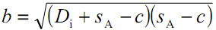 (20)
причем минимальная толщина стенки должна быть 3s_{A} (см. рисунки 16, 17 и 18).
Значение s_{A} для расчетов должно быть ограничено величиной, превышающей фактическую толщину стенки не более чем в два раза.
Предпочтительно, чтобы в соответствии с рисунком 18 толщина усилительного элемента в виде прокладки была не более чем фактическая толщина стенки, к которой прикрепляется прокладка.
Размещение прокладки с внутренней стороны не допускается.
Ширина зоны вокруг усилительного элемента в виде прокладки может быть уменьшена до b₁ при условии, что толщина прокладки увеличена до размера h₁:
(21)
и соблюдаются установленные ранее ограничения.
4.3.5.5.7 Упрочнение увеличением толщины патрубка
Для расчетов значение s_{S} не должно превышать удвоенное значение s_{A}.
Толщина патрубка s_{S} не должна превышать удвоенное значение s_{A}.
Толщина стенки s_{A} у отверстия в пределах зоны b должна в соответствии с формулой (20) составлять не менее 3s_{A}.
Длина патрубка, перпендикулярного длине сосуда, составляет:
‒ для цилиндров и конусов
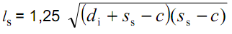 (22)
‒ для сфер
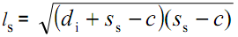 (23)
Длина l_{s} может быть уменьшена до значения l_{s1} при условии, что толщина s_{s} увеличена до значения s_{s1} в соответствии со следующей формулой:
(24)
и соблюдаются установленные ранее ограничения.
4.3.5.5.8 Упрочнение увеличенной толщиной корпуса и патрубка
Толщина корпуса и патрубка может быть одновременно увеличена для упрочнения отверстий
(см. рисунок 21). Для соответствующих расчетов следует использовать методики, приведенные
в 4.3.5.5.6 и 4.3.5.5.7. Увеличение толщины корпуса может быть достигнуто фактическим увеличением толщины самого корпуса или добавлением прокладки.
4.3.5.5.9 Множественные отверстия
Множественные отверстия рассматриваются как одиночные при условии, что расстояниеlмежду двумя близлежащими отверстиями (см. рисунки 24 и 26) соответствует следующему условию:
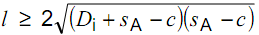 (25)
Если l меньше значения, рассчитанного по формуле (25), то должна быть проведена проверка для определения способности поперечного сечения между отверстиями выдержать нагрузку, оказываемую на них. Возможно соответствующее укрепление, в случае если требования формулы (17) или (19) выполняются должным образом, то в местах, где смежные отверстия в цилиндре расположены в промежуточном положении между продольными и окружными направлениями, должна быть применена схема расчета для продольного направления (см. рисунок 24), но часть давления, оказываемого на область, соответствующую цельному цилиндру 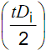, может быть ослаблена с помощью индекса −0,5 (1 + cos² φ).
Угол φ указан на рисунке 25.
Патрубки, присоединенные к корпусу в линию с помощью сварных швов с полным проникновением, с толщиной стенки, рассчитанной только для внутреннего давления, могут быть сконструированы с помощью коэффициента ослабления
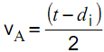 (26)
Если патрубки не присоединены швами с полным проникновением, в формуле (26) должен быть использован диаметр d_{a}.
4.3.6 Расчеты для рабочих нагрузок
Если конструкция подтверждена испытанием, могут потребоваться дополнительные расчеты к 4.3.5, чтобы убедиться, что напряжения во время рабочих нагрузок остаются в пределах приемлемых границ. Следует учесть все нагрузки, ожидаемые в течение работы (см. 4.2.3).
В данных расчетах статические нагрузки следует заменить на статические плюс динамические нагрузки.
Анализ должен учитывать большие структурные разрывы, но не должен учитывать локальные концентрации напряжения.
Приложение А содержит терминологию и допустимые пределы напряжений при проведении анализа упругих напряжений.
Приемлемые методы расчета включают в себя:
‒ конечный элемент;
‒ конечную разницу;
‒ граничный элемент;
‒ признанные учебники, опубликованные документы, кодексы и стандарты.
Для подтверждения данных расчетов могут использоваться плановые и контролируемые средства измерения (например, тензодатчики для проверки уровней напряжения).



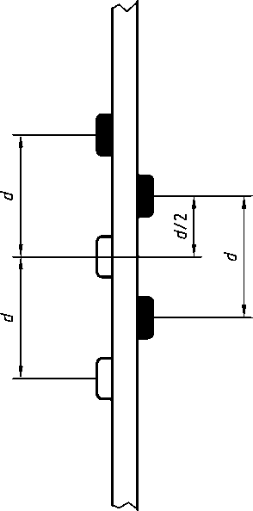
Рисунок 1 – Пример присоединения усилительного кольца к корпусу
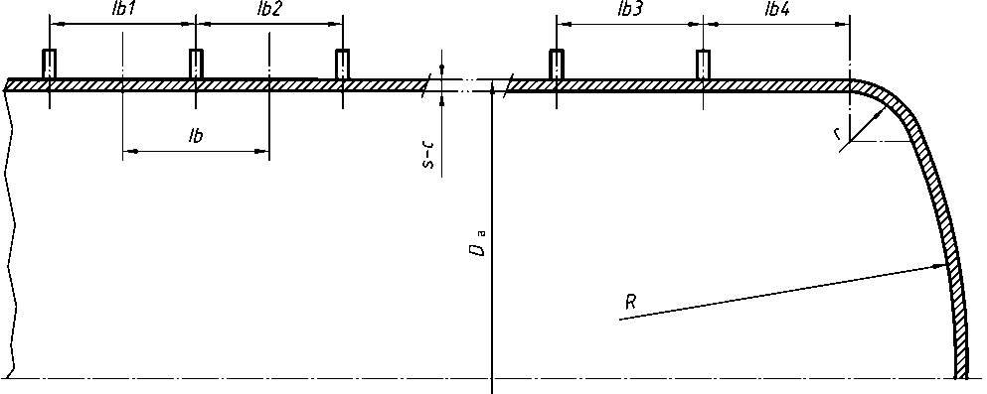
Для расчета цилиндрического корпуса:
l_{b} = максимум из l_{b1}, l_{b2}, l_{b3}, l_{b4}.
Для расчета усилительных элементов:
Рисунок 2 – Определение длины прогиба
h/ea ≤ 50
b ≤ ea+
h/ea ≤ 16
b ≤ ea + 16es
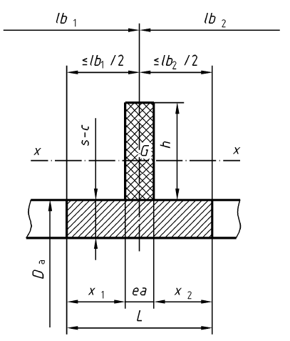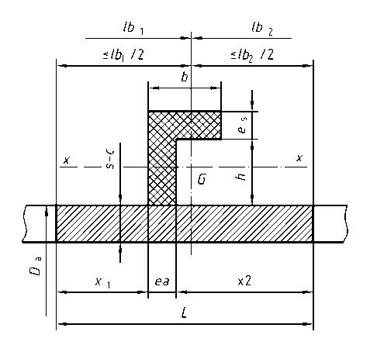
Рисунок 3a) Рисунок 3b)
h/ea ≤ 50 h/ea ≤ 50
b ≤ ea+ b ≤ ea+
b ≤ ea + 32 e_{s} b ≤ ea + 32 e_{s}
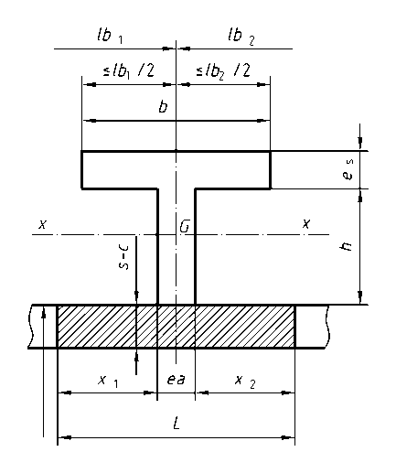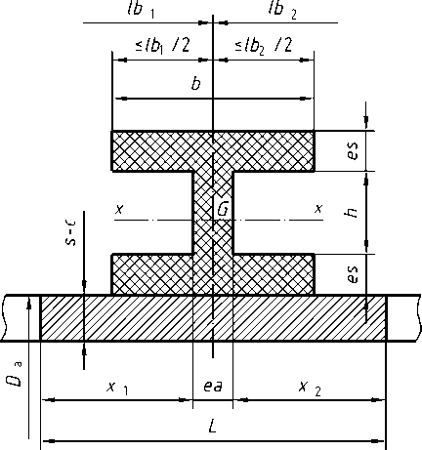
Рисунок 3с) Рисунок 3d)
h/e_{a} ≤ 50
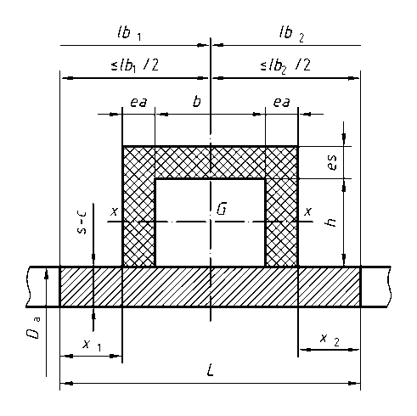
Рисунок 3e)
L – часть корпуса, которая выполняет роль усилительного элемента и увеличивает момент инерции.
Рисунок 3 – Усилительные элементы
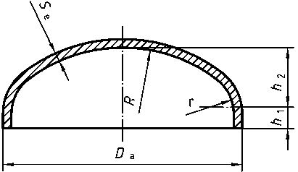
Рисунок 4а) – Эллипсоидный торец без отверстий
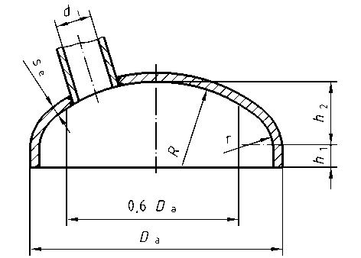
Рисунок 4b) – Эллипсоидный торец с патрубком (AC:2006)
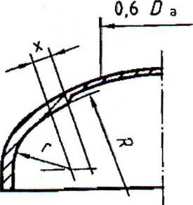
Рисунок 4с) – Торец с линией перелома и коронная зона, имеющие стенки разной толщины
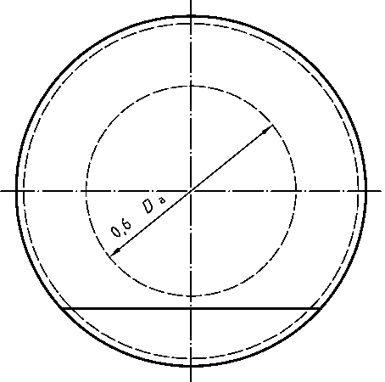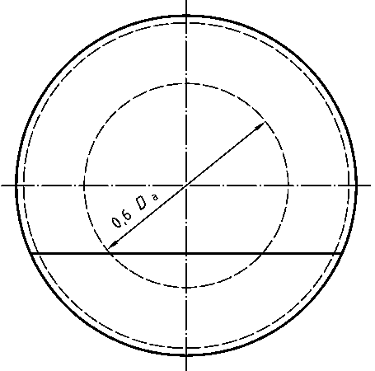
v = 0,85 или 1,0 v = 1,0
Рисунок 4d) – Сварной шов за пределами 0,6D_{a} Рисунок 4e) – Сварной шов в пределах 0,6D_{a}
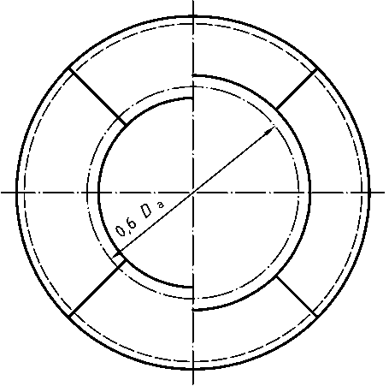
v = 1,0 v = 0,85 или 1,0
Рисунок 4f) – Торец, изготовленный методом сварки круглой пластины и сегментов
Рисунок 4
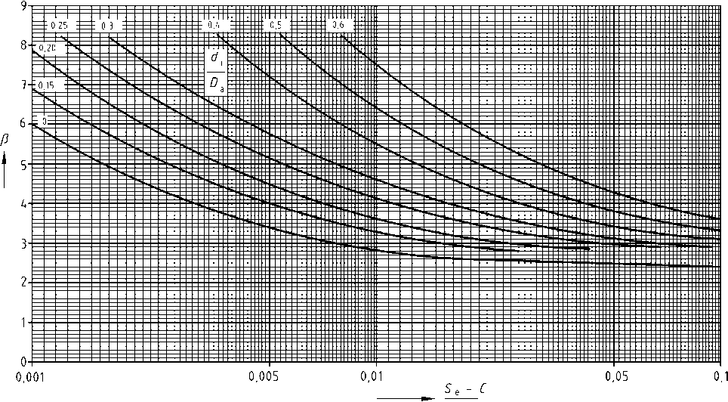
Рисунок 5 – Расчетный параметр β для 10%-ных торосферических эллипсоидных торцов (AC:2006)
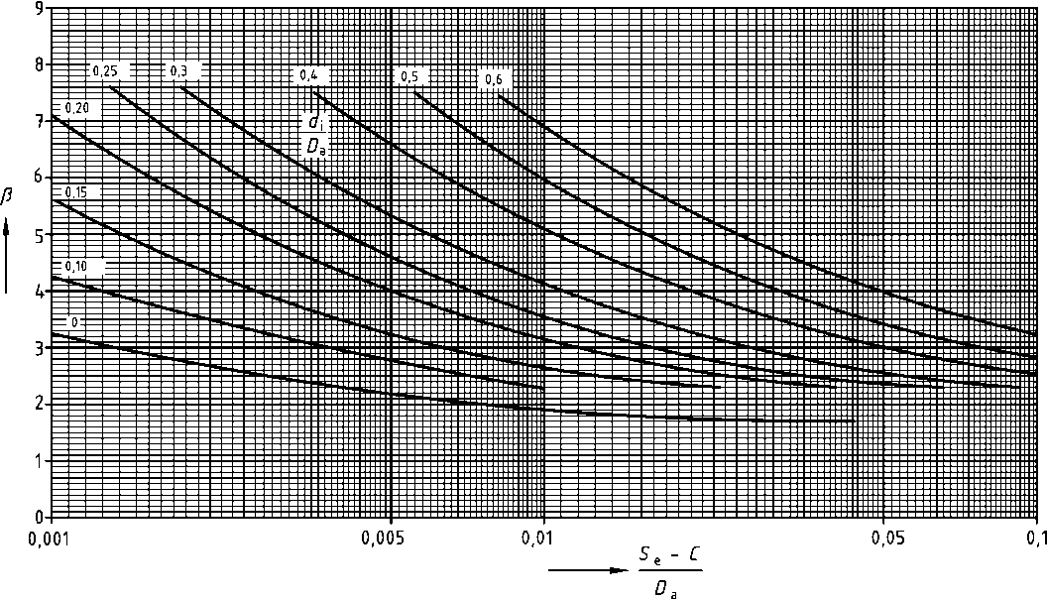
Рисунок 6 – Расчетный параметр β для торосферических эллипсоидных торцов в соотношении 2 : 1
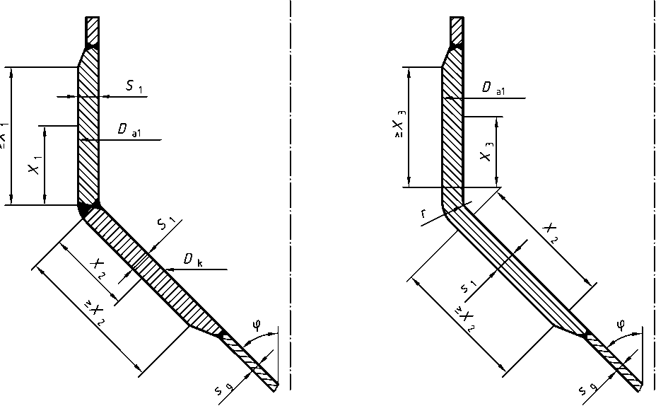
Рисунок 7а) – Размеры конвергентного (сужающегося) конического корпуса
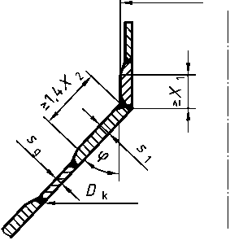
Рисунок 7b) – Размеры дивергентной (расширяющейся) конической поверхности
Рисунок 7
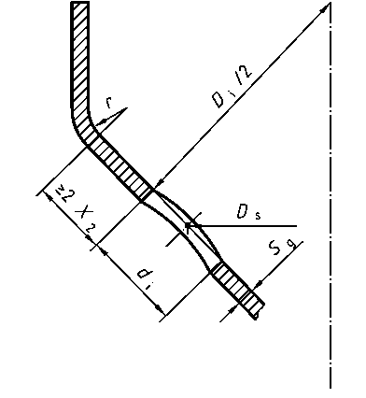
Рисунок 8 – Размеры отверстия на конусе
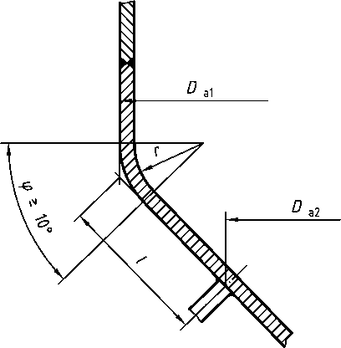
Рисунок 9 – Размеры при условии формирования нагрузки внешним давлением
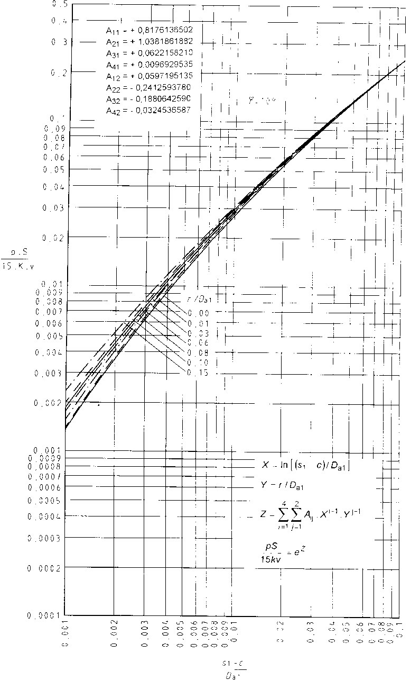
Рисунок 10.1 – Допустимое значение $\frac{Ps}{15Kv}$для конвергентного конуса с углом открытия φ = 10°
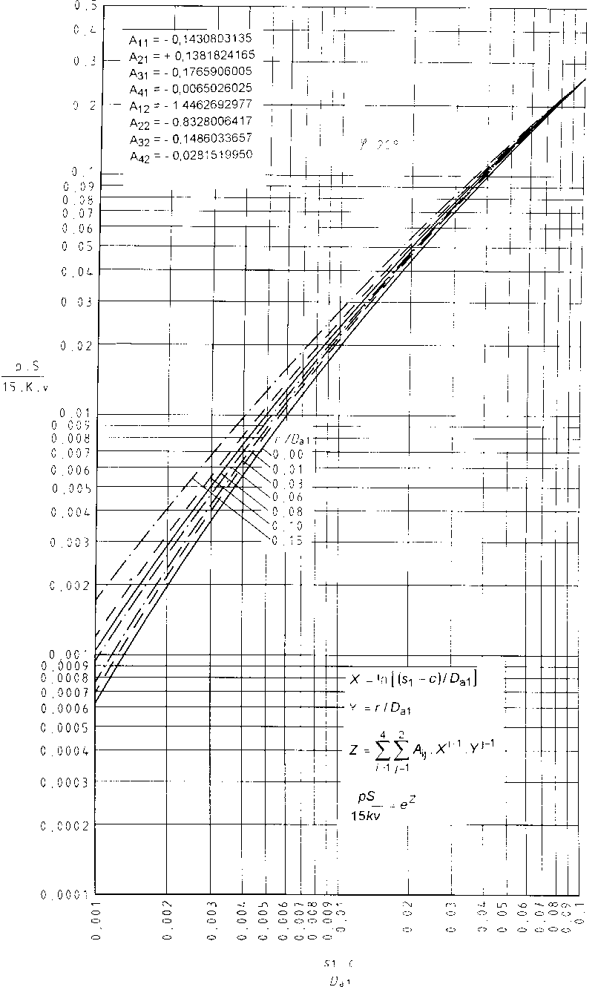
Рисунок 10.2 – Допустимое значение $\frac{Ps}{15Kv}$ для конвергентного конуса с углом открытия φ = 20°
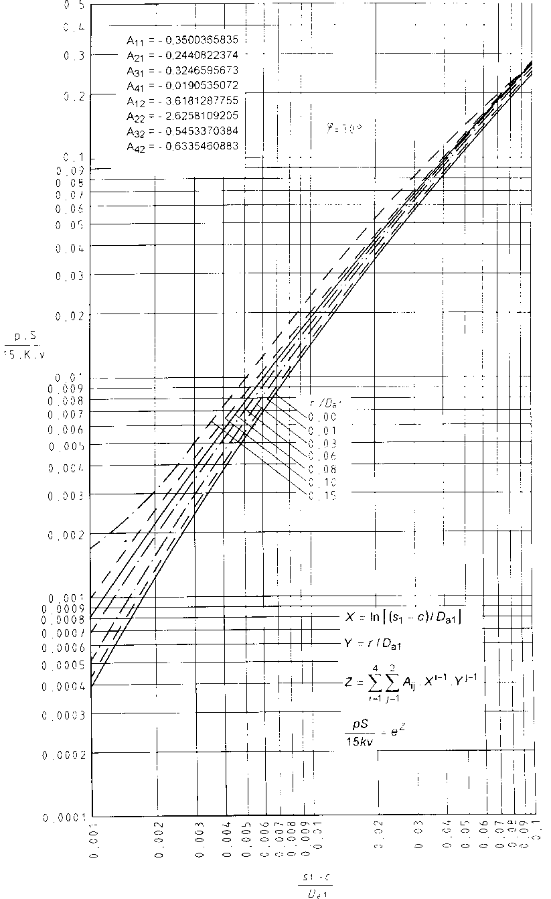
Рисунок 10.3 – Допустимое значение $\frac{Ps}{15Kv}$$\frac{p^{S}}{15K_{v}}$для конвергентного конуса с углом открытия φ = 30°
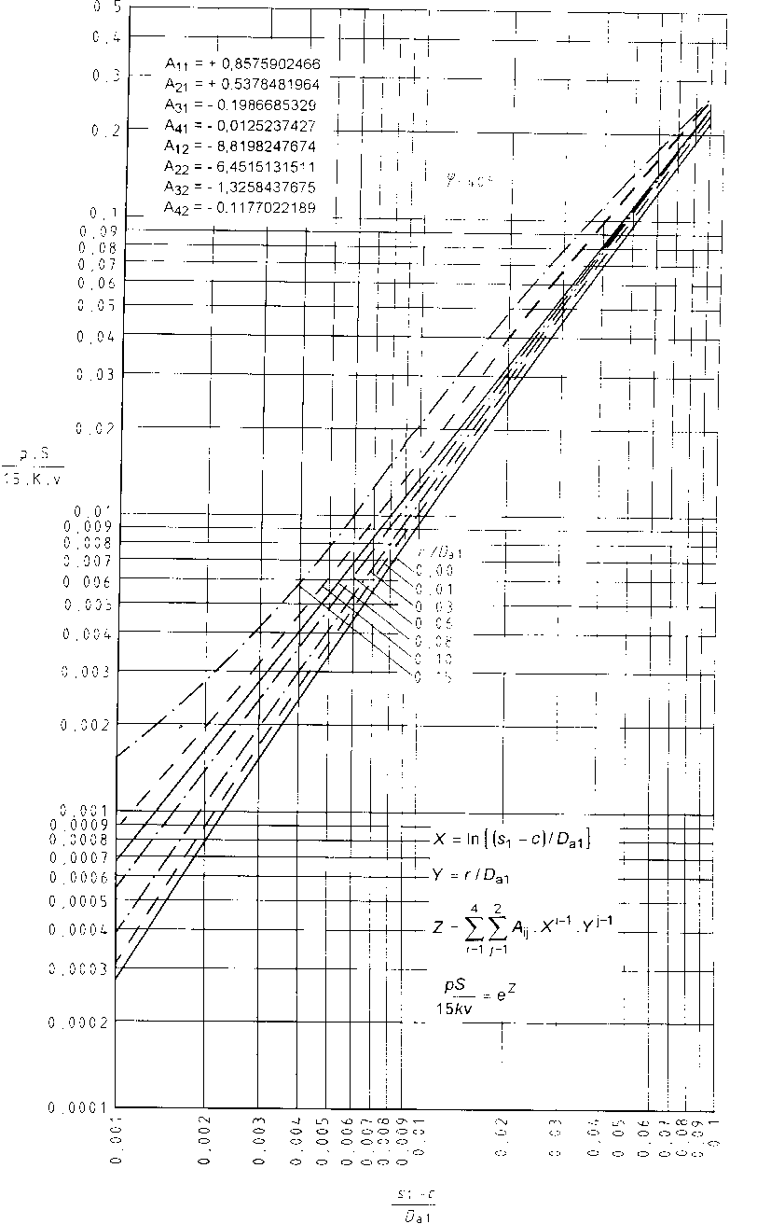
Рисунок 10.4 – Допустимое значение $\frac{Ps}{15Kv}$$\frac{p^{S}}{15K_{v}}$для конвергентного конуса с углом открытия φ = 40°
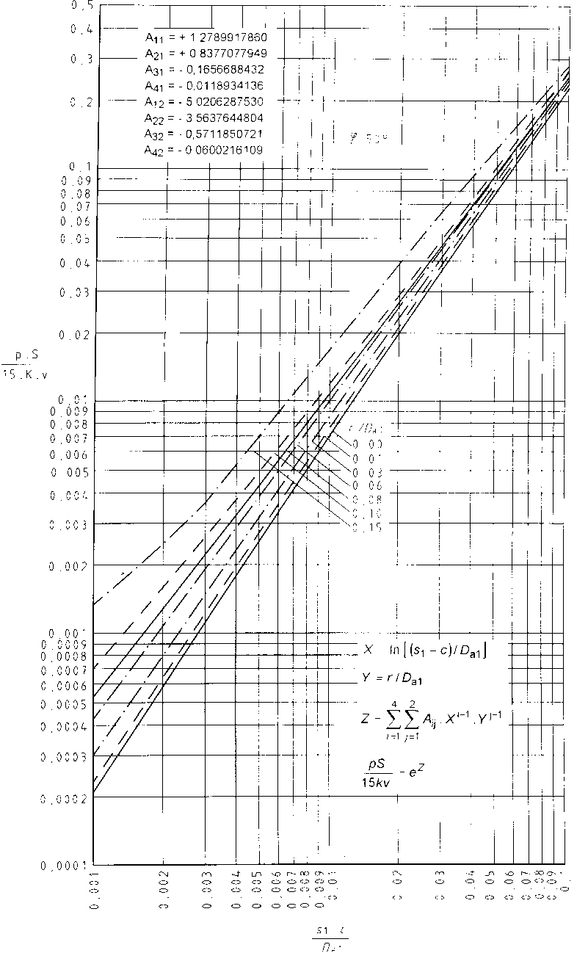
Рисунок 10.5 – Допустимое значение $\frac{Ps}{15Kv}$$\frac{p^{S}}{15K_{v}}$для конвергентного конуса с углом открытия φ = 50°
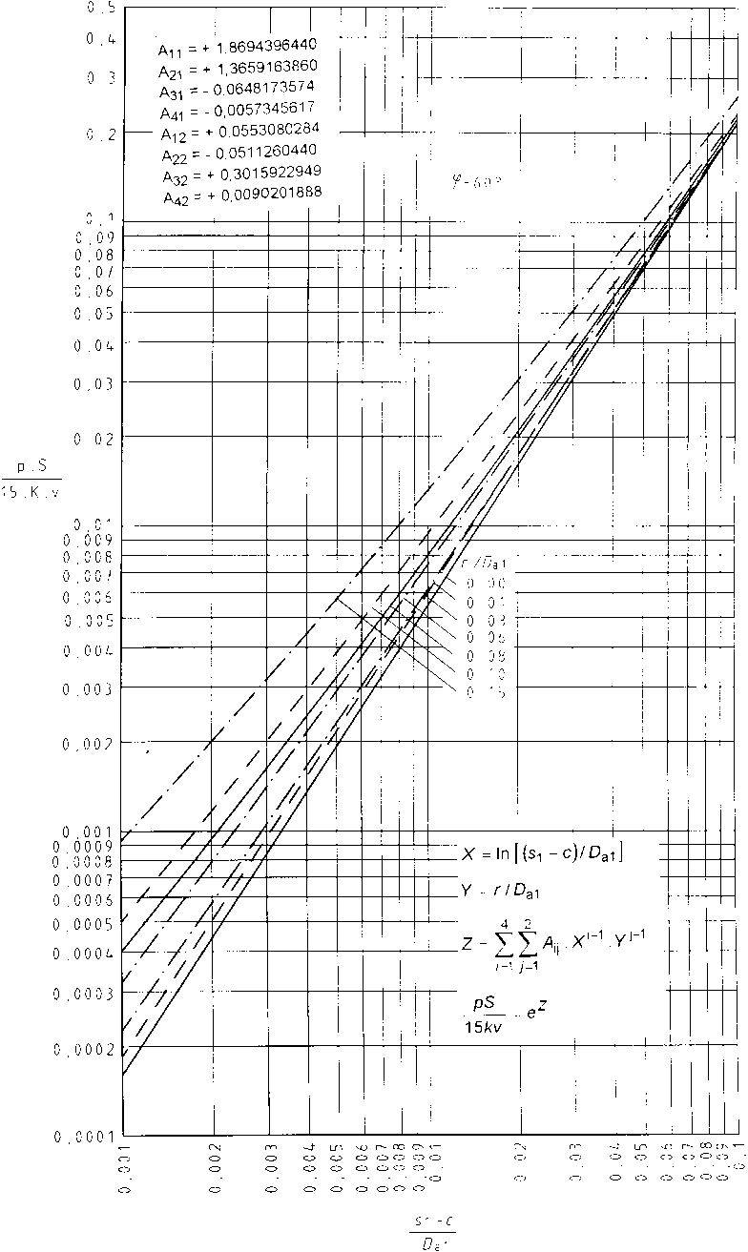
Рисунок 10.6 – Допустимое значение $\frac{Ps}{15Kv}$$\frac{p^{S}}{15K_{v}}$для конвергентного конуса с углом открытия φ = 60° 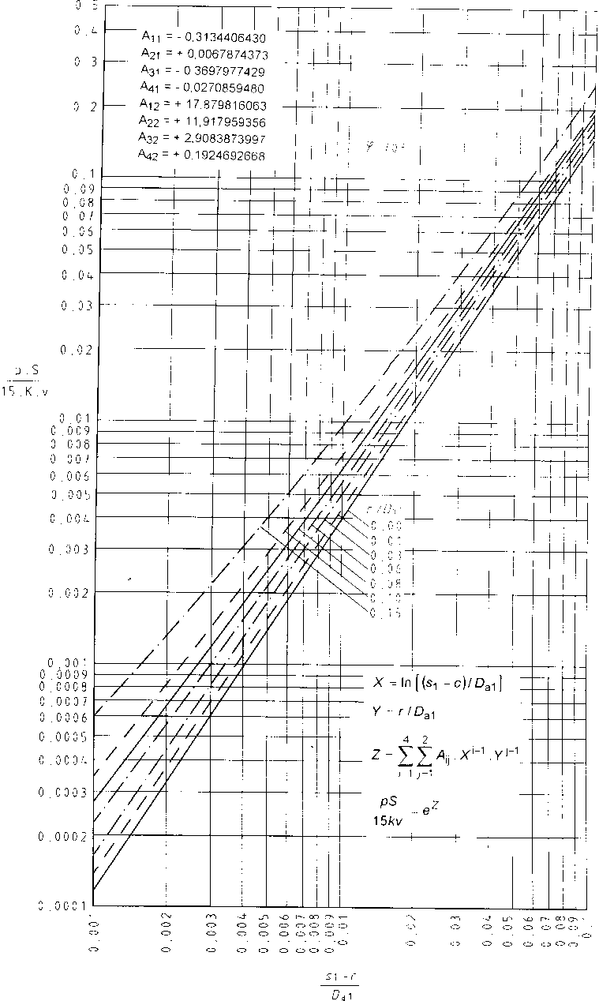
Рисунок 10.7 – Допустимое значение $\frac{Ps}{15Kv}$$\frac{p^{S}}{15K_{v}}$для конвергентного конуса с углом открытия φ = 70°
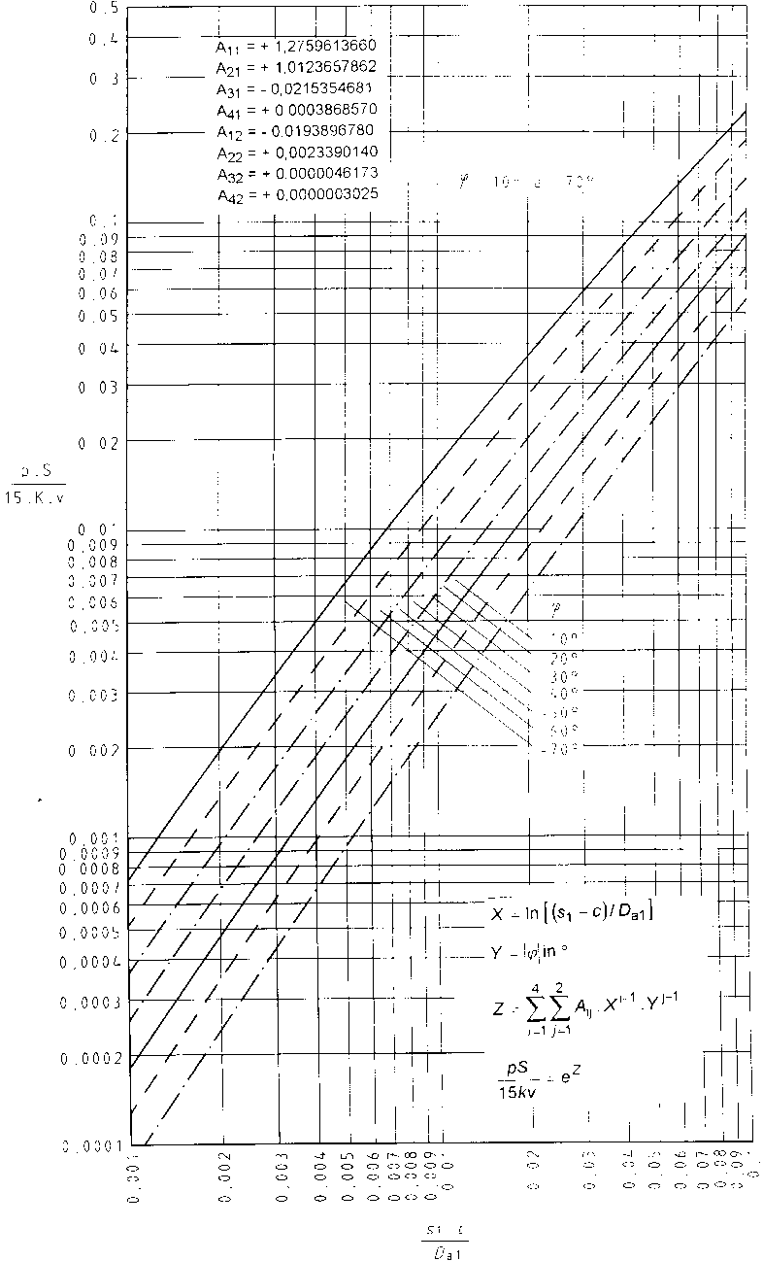
Рисунок 10.8 – Допустимое значение $\frac{Ps}{15Kv}$$\frac{p^{S}}{15K_{v}}$для конвергентного конуса (углового шва)
с углом открытия от φ = 10° до φ = 70°
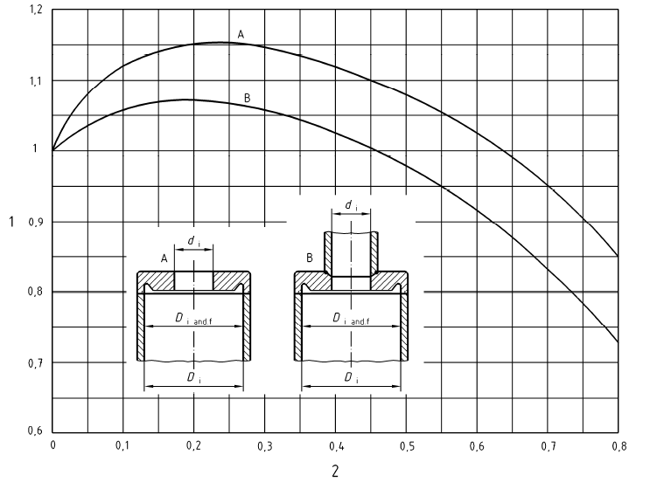
1 – коэффициент открытия C_{A};
2 – отношение d_{i} / D_{i} относ. D_{i} / f
Тип А Тип В
d ‒ внутренний диаметр отверстия; d ‒ внутренний диаметр отверстия;
D_{i} ‒ расчетный диаметр; D_{i} ‒ расчетный диаметр;
f ‒ короткая сторона эллиптического торца f ‒ короткая сторона эллиптического торца
A₁ = 0,999 034 20 A₁ = 1,001 003 44
A₂ = 1,980 626 00 A₂ = 0,944 284 68
A₃ = 9,018 554 00 A₃ = 4,312 102 00
A₄ = 18,632 830 00 A₄ = 8,389 435 00
A₅ = 19,497 590 00 A₅ = 9, 206 283 84
A₆ = 7, 612 568 00 A₆ = 3, 694 941 96
Рисунок 11 – Коэффициент открытия C_{A} для плоских торцов и пластин без дополнительных предельных моментов
Тип плоского торца (с одной основой) | Условия | Коэффициент С
а) Плоский торец  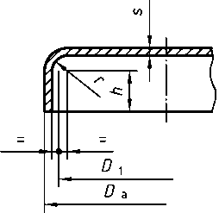 | 1 Угловой радиус:  r ≥ 1,3 s  2 Цилиндрическая часть: h ≥ 3,5 × s | 0,30
  D_{a} | r_{мин}
  до 500 | 30
  более 500 до 1 400 | 35
  более 1 400 до 1 600 | 40
  более 1 600 до 1 900 | 45
  более 1 900 | 50
b) Кованый или прессованный торец  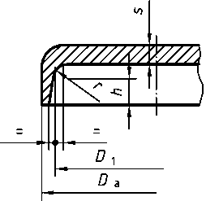 | 1 Угловой радиус:  но не менее 8 мм  2 Цилиндрическая часть: h ≥ s | 0,35
c) Плоская пластина, приваренная к корпусу с одной стороны  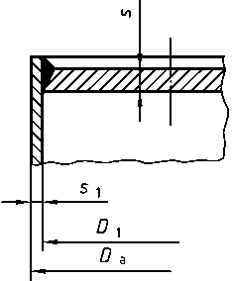 | Толщина пластины:  s ≤ 3 s₁  s > 3 s₁ | 0,45  0,50
d) Пластина, приваренная к корпусу с обеих сторон корпуса  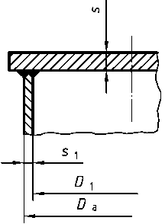 | Толщина пластины:  s ≤ 3 s₁  s > 3 s₁  Утилизации подлежит только раскисленная сталь. В зоне сварки радиусом не менее 3 s₁ не должно быть дефектов материала | 0,40  0,45
e) Плоская пластина, приваренная к корпусу с обеих сторон  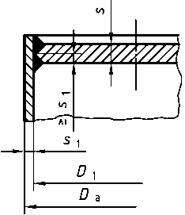 | Толщина пластины:  s ≤ 3 s₁  s > 3 s₁ | 0,35  0,40
Рисунок 12 – Расчетные коэффициенты для незакрепленных торцов и пластин
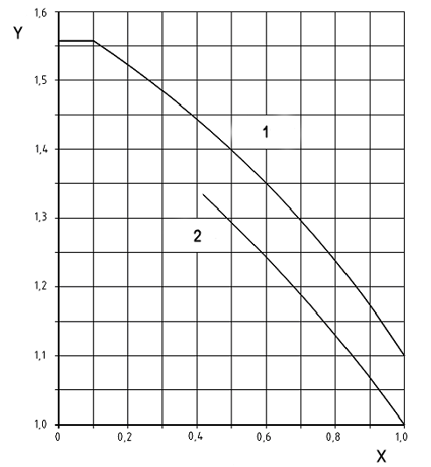
1 – прямоугольник;
2 – эллипс;
Y – расчетный коэффициент C_{e};
X – отношение f / e
Прямоугольные пластины Эллиптические пластины
f – короткая сторона прямоугольной пластины; f – короткая сторона эллиптической пластины;
e – длинная сторона прямоугольной пластины e – длинная сторона эллиптической пластины
A₁ = 1,589 146 00 A₁ = 1,489 146 00
A₂ = −0,239 349 90 A₂ = −0,239 349 90
A₃ = −0,335 179 80 A₃ = −0,335 179 80
A₄ = 0,085 211 76 A₄ = 0,085 211 76
Рисунок 13 – Расчетный коэффициент C_{e} для прямоугольных и эллиптических пластин
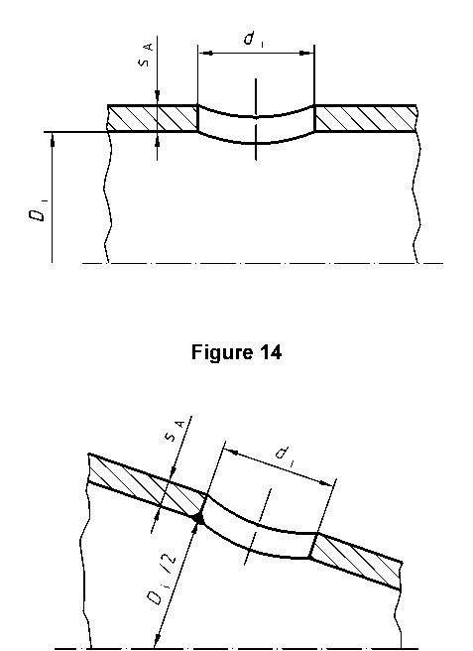
Рисунок 14 – Увеличенная толщина Рисунок 15 – Увеличенная толщина
конического корпуса цилиндрического корпуса
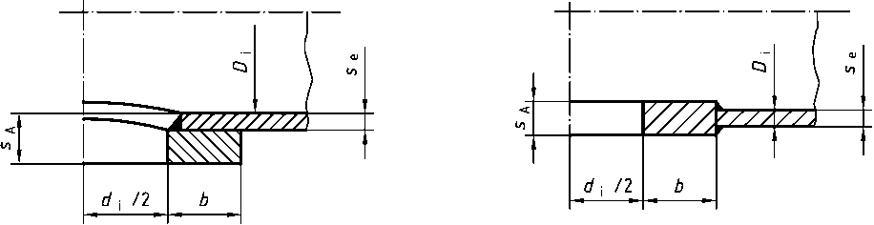
Рисунок 16 – Усилительное кольцо Рисунок 17 – Усилительное кольцо внутри
отверстия над отверстием
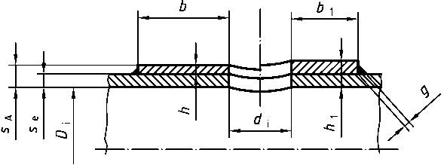
Рисунок 18 – Упрочнение прокладкой
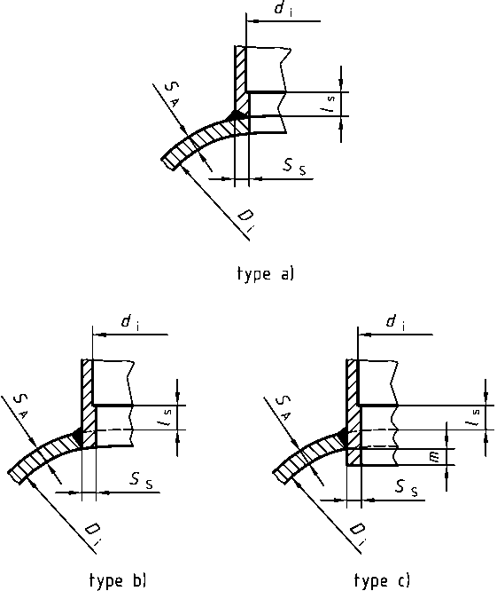
Рисунок 19 – Упрочнение патрубком
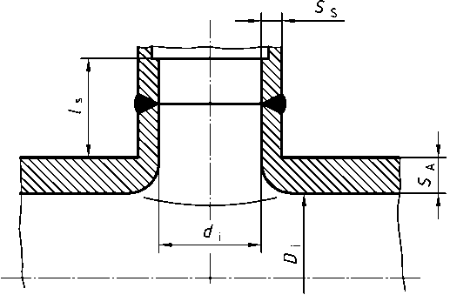
Рисунок 20 – Выступающее отверстие
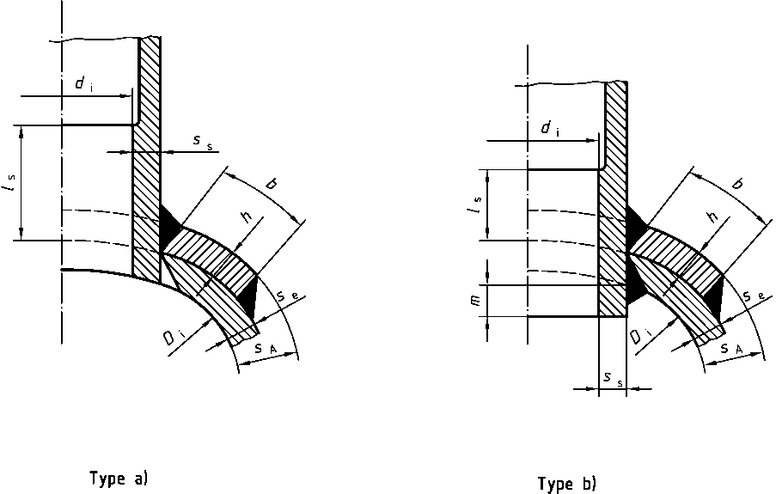
Рисунок 21 – Прокладка
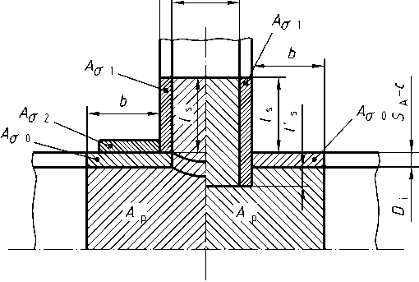
Рисунок 22 – Схема расчета для цилиндрической части корпуса (AC:2006)
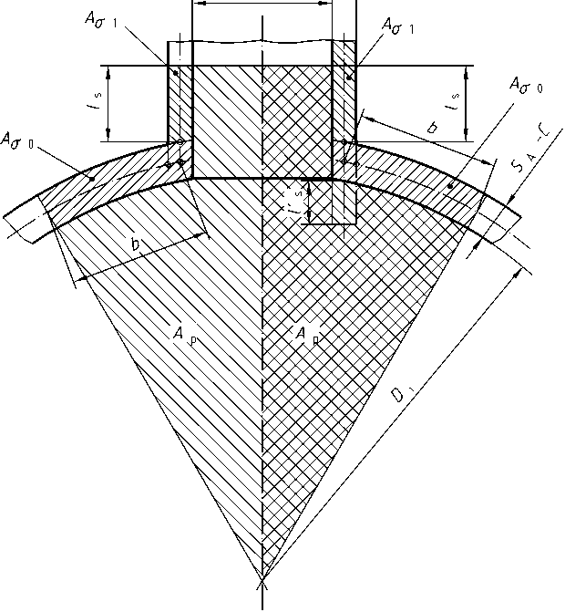
Рисунок 23 – Схема расчета для сферической части корпуса
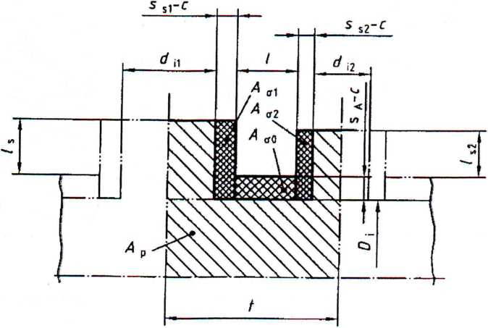
Рисунок 24 – Схема расчета для близлежащих патрубков на сферическом
или продольном направлении цилиндра
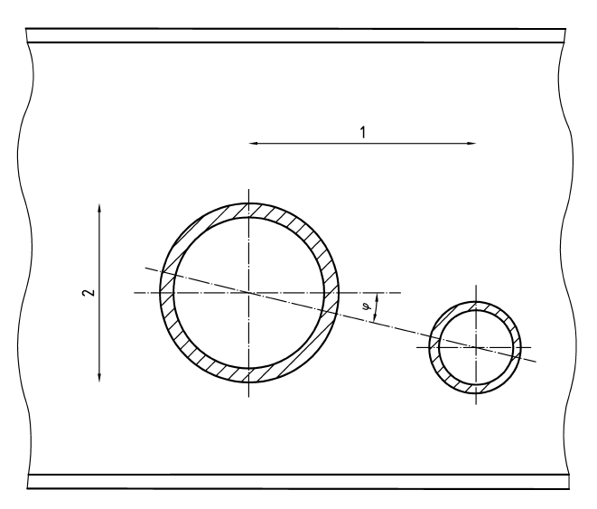
1 ‒ продольное направление;
2 ‒ круговое направление
Рисунок 25 – Отверстия между продольными и периферическими направлениями
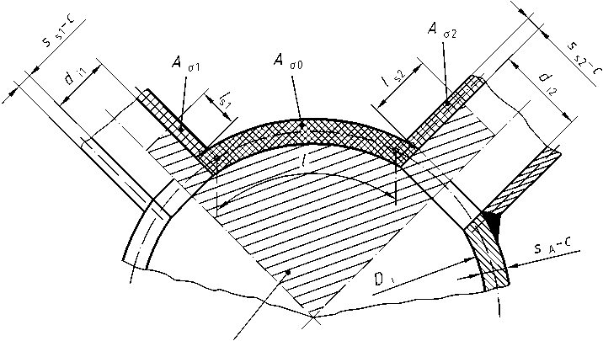
Рисунок 26 – Отверстия в сферическом или периферическом направлении цилиндра
5 Требования к изготовлению

5.1 Общие положения
- У изготовителя должно быть в наличии оборудование, позволяющее изготавливать и испытывать продукцию в соответствии с документацией.
- Изготовитель также должен соблюдать:
‒ систему отслеживания материалов, поступающих для производства элементов внутреннего сосуда под давлением;
‒ способность изготавливать элементы с требуемой точностью;
‒ требуемую чистоту при изготовлении внутреннего сосуда, трубопроводов и других узлов, контактирующих с низкотемпературной жидкостью.

5.2 Резка материала
Материал может разрезаться на необходимые размеры и форму термической резкой, механической резкой на станке, холодной резкой и другими способами. Поверхность материала, подвергнутого термической резке, должна быть обработана шлифовкой.

5.3 Холодная штамповка
- Аустенитная нержавеющая сталь
Термообработка после холодной штамповки не требуется в следующих случаях:
- для рабочих температур выше −196 °С: если в протоколе при испытаниях основного материала зафиксировано удлинение А₅ не менее 30 % и деформация при холодной штамповке не более 15 %, т. е. зафиксировано остаточное удлинение не менее 15 %;
- для рабочих температур ниже −196 °С: если деформация в результате холодной штамповки больше либо равна 15 %, т. е. зафиксировано остаточное удлинение не менее 15 %;
- для штампованных элементов, если в протоколе испытаний основного материала на излом А₅ зафиксировано удлинение:
‒ не менее 40 % в случае толщины стенки не более 15 мм при расчетной температуре выше −196 °С;
‒ не менее 45 % в случае толщины стенки более 15 мм при расчетной температуре выше −196 °С;
‒ не менее 50 % при расчетной температуре ниже −196 °С.
Термообработку следует проводить в соответствии со стандартом на применяемый материал.
Деформацию в результате холодной штамповки рассчитывают по EN 13445-4.
- Ферритная сталь
Требования к термообработке после штамповки:
a) для элементов, изготовленных из стали с 9%-ным содержанием никеля, термообработка после штамповки требуется, если деформация после холодной штамповки превышает 5 %. Сталь с
9%-ным содержанием никеля, полностью проверенная, закаленная и отпущенная, или сталь с
9%-ным содержанием никеля, дважды нормализованная и отпущенная, должна быть подвергнута термической обработке для снятия напряжений при температуре от 560 °С до 580 °С. Штамповка и снятие напряжений могут выполняться в несколько этапов. Образец для испытаний, изготовленный из того же материала и сопровождающий штампованный элемент на всех операциях термообработки, должен быть проверен на соответствие его механических свойств требованиям стандарта на этот материал;
b) термообработка после штамповки не требуется для следующих ферритных сталей, используемых для изготовления внутреннего сосуда, если деформация в результате штамповки не более 5 %:
- никелевая сталь, пригодная для низкотемпературного применения;
- углеродистая и марганцево-углеродистая стали, если:
‒ R_{m} ≤ 530 Н/мм²;
‒ 530 < R_{m} ≤ 650 Н/мм² и R_{0,002} ≤ 360 Н/мм².
Если после холодной штамповки требуется проведение термообработки, то приемлемыми для этой цели операциями являются нормализация, (двойная) нормализация с закалкой и последующим отпуском, закалка с последующим отпуском или отпуск на твердый раствор.
Параметры, указанные изготовителем материала в протоколе испытаний, должны рассматриваться как рекомендация для выбора вида термообработки. Могут применяться и другие способы термообработки, если соответствующие технологические процессы утверждены, а изделие или его образец для испытаний успешно прошли испытания после штамповки и термообработки.

5.4 Горячая штамповка

5.4.1 Общие положения
Штамповка должна проводиться в соответствии с утвержденным технологическим процессом. В технологическом процессе должны быть указаны скорость нагрева, температура выдержки, время процесса штамповки и рекомендации по проведению последующих процессов термообработки для штампованного элемента.

5.4.2 Аустенитная нержавеющая сталь
Материал должен нагреваться равномерно (по времени) в соответствующей атмосфере без выброса пламени до температуры, не превышающей температуру горячей штамповки для данного материала. Если штамповка выполняется после падения температуры ниже 900 °С, то необходимо следовать рекомендациям 5.3.1.

5.4.3 Ферритная сталь
Требования к термообработке после горячей штамповки:
- сталь с 9%-ным содержанием никеля должна быть подвергнута процессу двойной нормализации с закалкой и последующим отпуском или процессу закалки с последующим отпуском для достижения свойств в соответствии со стандартом на материал. Испытательный образец должен быть проверен в соответствии со стандартом на материал;
- ферритная сталь после горячей штамповки должна пройти термообработку для достижения свойств в соответствии со стандартом на данный материал:
‒ сталь, прошедшая воздушную закалку, в последующем должна быть отпущена;
‒ необходимо использовать образец для испытаний, испытываемый в соответствии со стандартом на материал;
‒ для нормализованной стали термообработка после штамповки не является обязательным процессом, если штамповка выполняется в пределах установленного температурного диапазона, указанного в стандарте на данный материал; применение образца для испытаний не обязательно.

5.5 Производственный допуск

5.5.1 Совмещение пластин
За исключением случаев, когда применяется плавный волновой переход, смещение поверхностей близлежащих пластин у сварных швов должно быть:
‒ для продольных швов – не более 15 % толщины самой тонкой пластины, но не более 3 мм;
‒ для круговых швов – не более 25 % толщины самой тонкой пластины, но не более 5 мм.
Если между поверхностями обеспечивается плавный переход, то уклон между ними не должен превышать 30°. Плавный переход может включать в себя ширину сварного шва и нижнюю поверхность с металлом сварного шва, если это необходимо. Если для обеспечения плавного перехода с пластины удаляется материал, то толщина другой пластины должна быть не менее размера, указанного в конструкторской документации.
Расстояние между поверхностью более толстой пластины и центральной линией более тонкой пластины должно быть:
‒ для продольных швов ‒ не менее 35 % толщины более тонкой пластины;
‒ для круговых швов ‒ не менее 25 % толщины более тонкой пластины.
Поверхность пластины ни в коем случае не должна находиться между центральными линиями обеих пластин.
Эти требования представлены на рисунке 27.
Принятые обозначения:
h, h₁, h₂ ‒ несовпадения поверхностей;
t ‒ толщина более тонкой пластины;
е ‒ расстояние от поверхности более толстой пластины до центральной линии более тонкой пластины.
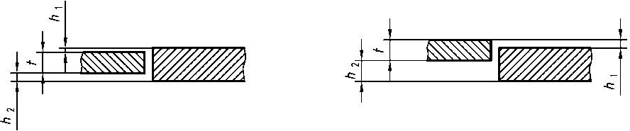

Для продольных швов:

h₁ ≤ 0,15t и

h₂ ≤ 0,15t.

Для круговых швов:

h₁ ≤ 0,25t и

h₂ ≤ 0,25t.

Рисунок 27a) – Шов, не требующий плавного перехода
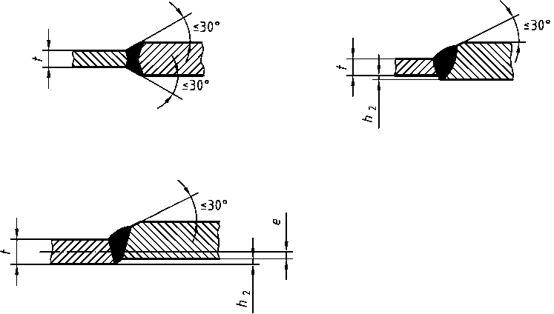

Для продольных швов:

h ≤ 0,15t и

≥ 0,35t.

Для круговых швов:

h ≤ 0,25t и

≥ 0,25t.

Рисунок 27b) – Швы, требующие плавного перехода

Рисунок 27 – Совмещение пластин

5.5.2 Толщина
Толщина сосуда должна быть не менее толщины, указанной в конструкторской документации. Этот параметр должен оцениваться после окончания изготовления, и любые изменения толщины должны быть постепенными.

5.5.3 Эллипсоидные торцы
Глубина сосуда, не включая высоту прямого фланца, должна быть не меньше, чем теоретическая глубина. Угловой радиус должен быть не меньше, чем указано, и радиус коронной зоны должен быть не больше, чем указано. Любое изменение в профиле не должно быть резким, а должно быть плавным в допустимых пределах.

5.5.4 Цилиндры
- Фактическая длина периметра не должна отклоняться от расчетной более чем на ±1,5 %.
- Овальность и рассчитывают при помощи следующего выражения:
, (27)
которая не должна быть более значений, приведенных в таблице 1.
Таблица 1 – Допустимая овальность
Отношение толщины стенки к диаметру | Допустимая овальность для
Отношение толщины стенки к диаметру | внутреннего давления | внешнего давления
s/D = 0,01  s/D > 0,01 | 2,0 %  1,5 % | 1,5 %  1,5 %

При определении овальности не учитывают пластическую деформацию, возникающую в результате собственной массы сосуда. Большая овальность допустима в местах расположения патрубков при условии подтверждения допустимости такой овальности расчетами или показаниями деформационного манометра. Одиночные вмятины или линии перелома профиля должны быть в пределах допуска. Вмятины должны быть гладкими, и их глубина, являющаяся отклонением от образующей поверхности корпуса, не должна превышать 1 % от их длины или 2 % от их ширины. Большие вмятины или линии перелома профиля допустимы при условии подтверждения их допустимости расчетами или тензометрированием.
Неровности в профиле (измеренные с помощью 20° шаблона) не должны превышать 2 % от расчетной длины. Максимальное значение может быть увеличено на 25 %, если длина неровностей не превышает одну четверть длины корпуса между двумя круговыми швами с максимальным размером
1 м. Большие неровности требуют проверки расчетом или измерением деформации.
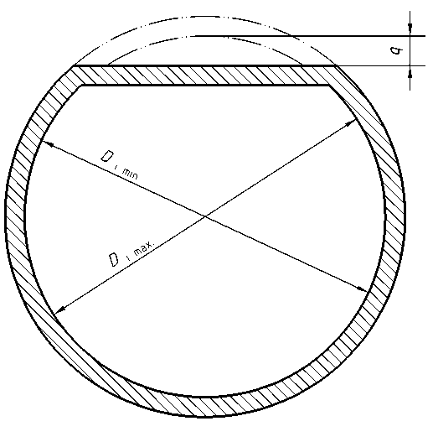
Расчет:
$u=2x\frac{(D_{imax}-D_{imin})}{D_{imax}+D_{imin}}×100$
u эквивалентно 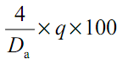
Ограничения:
u ≤ 15 %,
q ≤ 0,00375D_{a}.
Рисунок 28 – Допустимая овальность
В случаях, когда неровности профиля имеют место в сварном шве и связаны с "плоскостями", прилегающими к шву, неровности в профиле или "угловая деформация" не должны превышать значений, указанных в таблице 2.
Консервативный метод измерений (пика или овальности) осуществляется при помощи профильного 20° калибра или шаблона.
Использование такого профильного калибра показано на рисунке 29. Два значения Р₁ и Р₂ должны быть измерены на каждой стороне шва в любом месте, максимальный пик считается равным
0,25 (P₁ + Р₂).
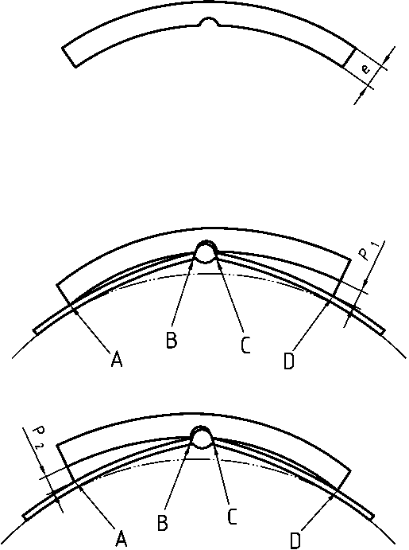
Рисунок 29 – Применение профильного калибра
Для того чтобы определить местонахождение максимального пика, измерения следует проводить по продольному шву с интервалом примерно 250 мм. Допускается применение других типов измерительных приборов, таких как измерительный мост или стрелочный калибр. Максимальные значения допустимых пиков приведены в таблице 2.
Таблица 2 ‒ Максимально допустимые значения пиков
Размеры в миллиметрах
Отношение толщины стенки s к диаметру D | Максимально допустимое значение пиков
s/D ≤ 0,025 | 5
s/D > 0,025 | 10
Для всех отношений максимальным значением пика является е.
5.5.4.3 Отклонение оси цилиндра от прямой линии должно быть не более 0,5 % от длины цилиндра, за исключением предусмотренных случаев.
5.6 Сварка
5.6.1 Общие положения
Сварочные работы должны соответствовать стандарту и выполняться квалифицированными сварщиками и/или операторами. Также необходимо, чтобы проверка была проведена с помощью теста процедуры сварки в соответствии с данным стандартом.
5.6.2 Квалификация
Проведение сварочных работ должно осуществляться в соответствии с EN ISO 15614-2,
EN ISO 15613 или EN 1418.
Сварщики или операторы сварочных работ должны обладать квалификацией в соответствии с
требованиями EN ISO 9606-1, EN ISO 9606-2 или EN 1418.
5.6.3 Технологические планки
Технологические планки, приваренные к узлам, несущим нагрузку, должны использоваться в течение минимально необходимого времени.
Материал технологических планок, приваренных непосредственно к узлам, несущим нагрузку, должен быть совместим с материалом этих узлов.
Допускается приваривать к промежуточным технологическим приспособлениям материал, отличающийся по своим свойствам от материала приспособлений, например, прокладок, постоянно контактирующих с узлами, несущими нагрузку. Для сварки разных материалов следует применять совместимые сварочные материалы.
Технологические планки следует удалить с внутреннего сосуда до повышения давления. Технологические приемы по их удалению, такие как скалывание и шлифовка, не должны нарушать герметичность внутреннего сосуда. Любой технологический прием по устранению недостатка посредством сварки поврежденных элементов должен выполняться по утвержденной процедуре проведения
сварочных работ.
Те элементы внутреннего сосуда, с которых были удалены технологические планки, должны быть смазаны и проверены методом неразрушающего контроля.
5.6.4 Сварные швы
5.6.4.1 Некоторые специфические приемы сварки применительно к сосудам по EN 14398 приведены в приложении D. Эти приемы отражают передовые современные тенденции. Тем не менее они не являются обязательными и не ограничивают развитие сварочных технологий.
При выборе видов сварки изготовитель должен учитывать следующее:
‒ производственные условия;
‒ условия эксплуатации;
‒ наличие возможности применения неразрушающих методов контроля.
Некоторые виды сварки могут применяться при условии, что их применимость подтверждена процедурой утверждения порядка ведения сварочных работ в соответствии с EN ISO 15614-1,
EN ISO 15614-2 и EN ISO 15613.
5.6.4.2 Если какая-либо часть сосуда состоит из двух или более слоев, то продольные сварные швы близлежащих слоев должны чередоваться в шахматном порядке с рекомендуемым расстоянием не менее 100 мм. Для круговых швов на пластинах толщиной до 8 мм могут использоваться сварные соединения внахлестку и прокладки под сварным швом.
5.6.4.3 Для предотвращения отрицательного влияния на механические характеристики аустенитной нержавеющей стали из-за некорректно выполненных сварочных работ следует обеспечить выполнение следующих условий:
‒ подводимая теплота на один рабочий аппарат во время сварки не должна быть более 1,5 кДж/мм;
‒ материал должен быть охлажден до температуры не более 200 °С между швами;
‒ после сварки материал не следует подвергать термообработке.

5.7 Несварные соединения
Для выполнения несварных соединений между металлическими и неметаллическими материалами должны быть разработаны соответствующие технологические процессы. Порядок разработки этих процессов аналогичен порядку разработки технологических документов для сварочных работ. Операторы, допускаемые к выполнению этих работ, должны иметь соответствующую квалификацию.
6 Проверка и испытания

6.1 План проверки качества
План проверки качества как элемент системы проверки качества, упомянутой в 5.1.1, должен включать в себя как минимум следующие контрольные мероприятия и испытания, перечисленные в 6.1.1.

6.1.1 Проверка при изготовлении внутреннего сосуда
В процессе производства внутреннего сосуда должны осуществляться следующие виды проверки:
‒ проверка протоколов испытаний материалов и подтверждение их соответствия самим материалам;
‒ одобрение протокола аттестации процедуры сварки;
‒ утверждение документов по проверке квалификации сварщиков;
‒ проверка обрезной кромки материала;
‒ проверка сварных швов, включая геометрические параметры;
‒ проверка подготовки под сварку, прихваточных швов;
‒ осмотр сварных швов;
‒ проверка неразрушающим контролем;
‒ испытательные контрольные образцы для испытаний сварочных соединений и при необходимости для формованных деталей после термообработки;
‒ проверка чистоты внутренней поверхности сосуда;
‒ проверка готового внутреннего сосуда, включая проверку геометрических размеров;
‒ испытание давлением.

6.1.2 Дополнительные проверки при изготовлении крупных переносных криогенных сосудов
В процессе производства крупных переносных криогенных сосудов должны осуществляться следующие виды проверки:
‒ проверка чистоты и сухости криогенного сосуда (см. EN 12300);
‒ визуальный осмотр сварных швов, которые не осматривались в рамках 6.1.1;
‒ проверка маркировочной таблички и другой маркировки;
‒ исследование готового сосуда, включая проверку геометрических размеров.
6.2 Испытательные пластины
6.2.1 Требования
Изготовление и проверку испытательных пластин для испытаний внутреннего сосуда следует
осуществлять следующим образом:
- одна испытательная пластина для каждого вида сварных продольных швов;
- после того как 10 пластин успешно прошли испытания, объем испытаний может быть снижен до одной пластины на 50 м продольного шва для стали с 9%-ным содержанием никеля и ферритной стали и до одной пластины на 100 м для других металлов.
Применение пластин для испытаний наружного кожуха не требуется.
Результаты испытаний должны быть следующими:
- испытания сварного шва на растяжение T: R_{et}, R_{m} и A₅ испытываемых образцов обычно должны быть не меньше нижней границы соответствующих значений этих параметров у основного металла или могут иметь значения, утвержденные порядком ведения сварочных работ;
- испытания на удар IW, IH: такие испытания проводятся в соответствии с EN 1252-1 или EN 1252-2;
- испытания на изгиб FB, BR, BS: такие испытания проводятся в соответствии с
EN ISO 15614-1:2004 (пункт 7.4.2) для сталей;
- исследование макроструктуры травлением Ма: травление должно показать рост наплавленного металла и проникновение звука.

6.2.2 Испытания
Количество и тип испытательных образцов, отбираемых от одной пластины, зависят от материала и толщины и должны определяться в соответствии с требованиями таблиц 5 и 6 для каждого материала и толщины.
Примечание ‒ Символы в таблице 5 приведены в соответствии с символами, указанными в таблице 4.
Испытательные пластины образцов должны быть достаточно больших размеров, для того чтобы была возможность изготовить необходимое количество образцов с учетом возможного проведения повторных испытаний.
Перед вырезанием испытательных образцов должно быть проведено испытание пластины неразрушающим методом контроля, что позволит отобрать образцы из нужной зоны.
Таблица 3 ‒ Испытательные образцы
Назначение | Символ
Испытания на изгиб с растяжением внешней стороны шва EN ISO 5173 | BF
Испытания на изгиб с растяжением корневой стороны шва EN ISO 5173 | BR
Испытания на боковой изгиб EN ISO 5173 | BS
Испытания на растяжение EN ISO 4136 | Т
Ударные испытания; наплавленный металл EN ISO 9016 | IW
Ударные испытания; зона термического влияния EN ISO 9016 | IH
Исследования макроструктуры травлением | Ма
Таблица 4 ‒ Испытания пластин для изготовления образцов из стали
Группа | е, мм | Испытательные образцы
Мелкозернистые стали нормализованные или стали после термо- и механообработки | е ≤ 12 | 1 BF, 1 BR, 1 Т, 1 Ма
 | 12 < е ≤ 35 | 3 IW, 3 IH, 1 Т, 1 Ма
Стали с 9%-ным содержанием никеля | е ≤ 12 | 1 BF, 1 BR, 1 Т, 1 Ма
Стали с 9%-ным содержанием никеля | 12 < е | 3 IW, 3 IH, 1 Т, 1 Ма
Аустенитные нержавеющие стали | е ≤ 12 | 1 BF, 1 BR, 1 Т, 1 Ма
Аустенитные нержавеющие стали | 12 < е | 3 IW, 1 Т, 1 Ма

6.3 Испытания неразрушающими методами
- Общие положения
Квалификация персонала, проводящего испытания неразрушающими методами, должна соответствовать требованиям EN ISO 9712.
Просвечивание швов должно выполняться в соответствии с EN ISO 17636-1, EN ISO 17636-2 или ISO 1106-1. Также может использоваться метод радиоскопии, порядок применения которого определен EN 13068-3.
Требуется проверка дефектов сварных швов на наружном кожухе криогенного сосуда неразрушающими методами.

- Проверка дефектов поверхности
Для проверки наплавленного металла применяется визуальный осмотр (при необходимости с
использованием линзы с 5-кратным увеличением). Параметры указаны в таблице 8. В случае сомнений следует провести испытания методом обнаружения поверхностных трещин.
Точки прожога электродом и места, с которых удалены технологические планки, должны быть
смазаны и проверены методом обнаружения поверхностных трещин.
- Проверка объемных дефектов
Проверка объемных дефектов внутреннего сосуда осуществляется радиографическим методом. В отдельных случаях может применяться ультразвуковой метод, а также другие методы проверки. Объем контрольных испытаний основных сварных швов внутреннего сосуда определен в таблице 6. Параметры приемки по объемным дефектам указаны в таблице 8.
При сварке полусферических торцов без прямого фланца друг к другу или к цилиндру сварные швы должны испытываться как продольные. Все сварочные швы полусферических торцов должны испытываться как продольные.
Таблица 5 ‒ Объемы радиографического контроля сварных швов внутреннего сосуда
Продольные швы | Т-образные швы | Круговые швы
100 % | 100 % | 100 %
Примечание 1 ‒ Дополнительные требования к стали с 9%-ным содержанием никеля указаны в приложении В.
Примечание 2 ‒ После проведения испытаний пневматическим давлением могут потребоваться дополнительные исследования.
6.3.4 Параметры приемки
6.3.4.1 Параметры приемки по поверхностным дефектам
Параметры приемки по поверхностным дефектам указаны в таблице 7.

Таблица 7 ‒ Параметры приемки по поверхностным дефектам
Наименование дефекта | Обозначение дефекта по EN ISO 6520-1 | Параметры приемки
Непровар | 402 | Не допускается
Непрерывный подрез | 5011 | Видимые подрезы не допускаются, если толщина менее 3 мм.  Если толщина не менее 3 мм, то допустим тонкий прерывистый подрез без острых кромок и глубиной менее 0,5 мм
Неглубокий подрез | 5013 | Не допускается
Вогнутость корня шва | 515 | Не допускается
Превышение проплава | 504 | Если толщина менее 5 мм, то превышение проплава не должно быть более 2 мм.  Если толщина не менее 5 мм, то превышение проплава не должно быть более 3 мм
Превышение выпуклости  (стыковой шов) | 502 | Если толщина менее 5 мм, то превышение  выпуклости не должно быть более 2 мм, при этом шов должен быть сварен ровно.  Если толщина 5 мм или более, то максимальное превышение выпуклости не должно превышать 3 мм, при этом шов должен быть сварен ровно
Неровная поверхность шва  Протек  Незаполненная разделка кромок  Неравномерная ширина шва  Плохое повторное возбуждение дуги | 514  509  511  513  517 | Упрочнение должно быть постоянным и заполненная канавка должна иметь правильную форму
Натек | 506 | Не допускается
Линейное смещение | 507 | См. 5.5.1
Ожог дугой  Брызги металла  Вольфрамовые брызги  Поверхностные задиры  Риска  Забоина | 601  602  6021  603  604  605 | Аккуратно измельчить, провести измерение толщины и испытания методом обнаружения поверхностных трещин
Поверхностные трещины |  | Не допускаются
6.3.4.2 Параметры приемки по внутренним объемным дефектам
Параметры приемки по внутренним объемным дефектам, выявляемым радиографическим контролем, указаны в таблице 8.

Таблица 8 ‒ Параметры приемки по внутренним объемным дефектам
Наименование дефекта | Обозначение дефекта по EN ISO 6520-1 | Параметры приемки
Несплавление по расплавляемой поверхности | 4011 | Не допускается
Несплавление в корне сварного шва | 4013 | Не допускается
Вогнутость плоского корня шва |  | Допустима, если полная глубина шва равна толщине стенки и глубина вогнутости менее 10 % толщины стенки
Включения (в том числе оксидное в алюминиевых швах), металлическое включение, линейная пористость, вытянутая пористость | 303  304  2014  2015 | 30 % от толщины.  Максимальная длина должна быть более 7 мм или 2/3 толщины
Несплавления между валиками | 4012 | См. включения
Многочисленные включения, расположенные на одной линии |  | Суммарно общая длина не должна быть больше толщины в 6 раз. Расстояние между отдельными включениями должно быть в 2 раза больше длины самого большого включения
Видимая на пленке область пористости |  | Допустима, если меньше 2 % площади сварного шва
Газовая пора | 2011 | Допустима, если диаметр меньше 25 % толщины с максимумом 4 мм
Междендритная усадка | 2021 | Междендритная усадка недопустима, если толщина менее 10 мм.  Если толщина не менее 10 мм, то допус-тимо наличие отдельных пор при условии, что их глубина не более 30 % толщины
Вольфрамовые включения | 3041 | Если толщина менее 12 мм, то вольфрамовые включения допустимы при условии, что их длина не более 3 мм.  Если толщина не менее 12 мм, то вольфрамовые включения допустимы при условии, что их длина не более 25 % толщины
- Проверка несварных соединений
Если предусмотрено применение несварных соединений металлических и/или неметаллических элементов, то в плане контроля качества (см. 6.1) должен содержаться соответствующий раздел,
посвященный этим соединениям.
В этом разделе должно содержаться описание требований к процедурам проверки и испытаний несварных соединений, а также указания по устранению дефектов.

- Устранение дефектов
После устранения всех недопустимых объемных и поверхностных дефектов должна быть повторно проведена 100%-ная проверка всех исправленных швов.
6.5 Испытания давлением
6.5.1 С целью оценки герметичности каждый внутренний сосуд должен быть испытан давлением. Оценка герметичности может быть осуществлена во время создания вакуума или во время отдельного испытания давлением, значение которого не должно превышать значение расчетного давления.
Испытательное давление должно быть не ниже самого высокого значения, рассчитываемого по формуле
1,3 (P_{s}) бар
для каждого элемента сосуда (например, корпуса, звена корпуса, головной части и т. д.).

При гидравлических испытаниях давление постепенно повышается до уровня испытательного давления и удерживается на этом уровне в течение 30 мин. Затем для проведения визуального осмотра поверхностей и швов давление снижается до расчетного. Появление признаков пластической деформации и утечки недопустимо. Испытания могут проводиться пневматически при тех же условиях. Поскольку при пневматических испытаниях потребляется заметно больше энергии, чем при гидравлических испытаниях, то проводить такие испытания следует лишь при условии наличия соответствующих площадей и персонала.
6.5.2 Сосуды, не прошедшие испытания давлением, должны быть повторно подвергнуты установленному испытанию давлением после завершения их восстановления.
6.5.3 Если аустенитная нержавеющая сталь входит в контакт с водой, то для предотвращения коррозионного растрескивания следует вести учет содержания хлоридов в воде и времени контакта с водой.
6.5.4 Система трубопроводов должна пройти испытания давлением в соответствии с 4.2.3.9. Механические соединения и крепежные устройства, показавшие устойчивую работу в эксплуатации, испытаниям можно не подвергать.
Приложение А
(справочное)
Расчет упругого напряжения
А.1 Общие положения
В данном приложении приводятся правила, которыми следует пользоваться при проведении расчета упругого напряжения в элементах больших переносных криогенных сосудов с вакуумной изоляцией при эксплуатации. Нагрузки, подлежащие рассмотрению, указаны в 4.2.3.
Альтернативные параметры приемки на основе расчета упругого напряжения представлены в А.4 и А.5. Параметры, указанные в А.5, применимы лишь к локальным напряжениям поблизости от опор, патрубков и т. д.
Указанные расчетные напряжения разделены на следующие категории:
‒ общее основное мембранное напряжение;
‒ локальное основное мембранное напряжение;
‒ основное напряжение, возникающее при изгибе;
‒ вторичные напряжения.
Интенсивность напряжений f_{m}, f_{L}, f_{b} и f_{g} может быть выведена из основных напряжений f₁, f₂ и f₃ для каждой категории с использованием максимальных касательных напряжений по теории прочности (см. А.2.1).
Интенсивность напряжений, определенная таким способом, должна быть меньше, чем допустимые значения, указанные в А.3, А.4 и А.5.
Пиковые напряжения не нуждаются в рассмотрении, поскольку они имеют значение лишь для оценки конструкции на устойчивость к циклическим нагрузкам. Воздействие циклических нагрузок на большие переносные криогенные сосуды с вакуумной изоляцией в рамках настоящего стандарта не рассматривается.
Рисунок А.1 и таблица А.1 включены в стандарт в качестве методической помощи, а рисунок А.4 используется для определения категории напряжения для некоторых типовых случаев и пределов интенсивности напряжений для различных комбинаций этих напряжений. Зачастую определение термина «напряжение» помогает отнести конкретное напряжение к соответствующей категории. В А.4.5 применительно к тепловым напряжениям даны пояснения причины разделения напряжений на основные и вторичные.
А.2 Терминология
А.2.1 Интенсивность напряжения
Интенсивность напряжения равна двойному значению касательного напряжения, т. е. разнице между самым большим и самым малым значениями основного напряжения в данной точке. Растягивающее напряжение считается положительным, а сжимающее – отрицательным.
Основные напряжения f₁ и f₂, действующие по касательной к поверхности, на которой находится рассматриваемая точка, рассчитываются по следующим формулам:
где | σ₁ | – окружное напряжение;
 | σ₂ | – меридиональное напряжение (продольное напряжение в цилиндрическом корпусе);
 | τ | – касательное напряжение.
А.2.2 Значительные дефекты структуры
Значительные дефекты структуры являются источником напряжений и деформаций, которые воздействуют на относительно большие площади и оказывают существенное влияние на общие напряжения или деформации отдельных элементов или структуры в целом.
Примеры значительных дефектов структуры:
Пример 1 – Места перехода торца в корпус.
Пример 2 – Места перехода между корпусами разного диаметра и толщины.
Пример 3 – Патрубки.
А.2.3 Локальные дефекты структуры
Локальные дефекты структуры являются источником напряжений и деформаций, которые воздействуют на относительно небольшие объемы материала и не имеют существенного влияния на общие напряжения и деформации отдельных элементов или структуры в целом.
Пример 1 – Радиальное утолщение.
Пример 2 – Небольшие элементы наружного крепления.
Пример 3 – Сварной шов, полученный частичным проплавлением основного металла.
А.2.4 Нормальное напряжение
Нормальное напряжение является составляющей напряжения, направленной к оцениваемой поверхности под прямым углом; это напряжение также называется прямым напряжением.
Обычно распространение нормального напряжения внутри детали происходит неравномерно. Нормальное напряжение состоит из двух составляющих: первая составляющая распространяется равномерно и равняется среднему значению напряжения внутри рассматриваемого элемента, вторая составляющая изменяется при распространении внутри элемента.
А.2.5 Касательное напряжение
Касательное напряжение является составной частью напряжения, действующего в плоскости рассматриваемого элемента.
А.2.6 Мембранное напряжение
Мембранное напряжение является составной частью напряжения, которое распространяется равномерно и равняется среднему значению напряжения внутри элемента.
А.2.7 Основное напряжение
Основное напряжение вызывается только механическими нагрузками и распространяется в структуре таким образом, что перераспределения нагрузки в результате пластической деформации не происходит. Нормальное или касательное напряжение, вызываемое прилагаемой нагрузкой, является подтверждением закона равенства внутренних сил и моментов. Базовой характеристикой этого напряжения является отсутствие самоограничения. Основные напряжения, которые существенно превышают предел прочности, приводят к появлению дефекта или существенным изменениям. Тепловые напряжения не относятся к основным напряжениям. Основное напряжение бывает общим и локальным. Основные локальные напряжения рассмотрены в А.2.8.
Примеры общих основных напряжений:
Пример 1 – Напряжение в цилиндрическом или сферическом корпусе, вызванное внутренним давлением или временной нагрузкой.
Пример 2 – Напряжение, возникающее при изгибе в центральной части плоской головки (болта), вызванное давлением.
А.2.8 Основное локальное мембранное напряжение
В некоторых случаях мембранное напряжение, вызванное давлением или другими механическими нагрузками и связанное с основным напряжением и/или эффектом разрыва, приводит к сильным искажениям в передаче нагрузки к другим частям.
Такое напряжение классифицируется как основное локальное мембранное напряжение, хотя ему присущи некоторые характеристики вторичного напряжения. Область, подверженная воздействию напряжения, может рассматриваться как локальная, если расстояние, на котором интенсивность напряжения превышает 110 % допустимого основного мембранного напряжения, не распространяется в меридиональном направлении далее чем на и если в меридиональном направлении эта область находится не ближе чем по отношению к другой области, в которой пределы основного мембранного напряжения превышены, где R и S – соответственно радиус и толщина рассматриваемого элемента.
Примером основного локального напряжения является мембранное напряжение в корпусе, вызванное внешней нагрузкой и моментом на упоре или патрубке.
А.2.9 Вторичное напряжение
Вторичным является нормальное или касательное напряжение, которое возникает в результате реакции связи с близлежащей областью или наличия в рассматриваемой структуре внутренних ограничений. Базовой особенностью вторичного напряжения является его самоограничение. Локальные пластические деформации и незначительные перекосы могут вызывать напряжения, появление которых в результате однократного приложения напряжения невозможно.
Примером вторичного напряжения является напряжение, возникающее при изгибе при значительном дефекте структуры.
А.2.10 Пиковое напряжение
Основной особенностью пикового напряжения является то, что оно не вызывает заметных деформаций, а только рост усталостных трещин. К этой категории относятся напряжения с невысокой локализацией при условии, что эти напряжения не могут вызвать заметную деформацию.
Пример 1 – Поверхностные напряжения на стенке сосуда или трубопровода, вызванные тепловым ударом.
Пример 2 – Напряжение при локальном структурном разрыве.
А.3 Предел для продольного сжимающего мембранного напряжения
Продольное сжимающее напряжение не должно превышать 0,93∆K для ферритных сталей и 0,73∆K для аустенитной нержавеющей стали и алюминиевых сплавов. ∆ получают из рисунков А.2 или А.3 в единицах p_{e} / p_{yss},
где
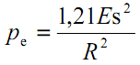
и
‒$p_{yss}=\frac{{1,86K}_{S}}{R}$ для ферритной стали
и
$p_{yss}=\frac{{1,46K}_{S}}{R}$ ‒ для аустенитной нержавеющей стали и алюминиевых сплавов.
А.4 Категории и пределы напряжений для общего применения
А.4.1 Общие положения
В зависимости от типа нагрузки и/или ее распределения расчетное напряжение может быть отнесено к одной из пяти базовых категорий напряжений, указанных в А.4.2 ‒ А.4.6. Для каждой категории напряжения установлены предельные значения его интенсивности. Для того чтобы напряжение было отнесено к одной из этих категорий, его интенсивность должна находиться в пределах, установленных для этой категории.
А.4.2 Общее основное мембранное напряжение
К категории общих основных мембранных напряжений относятся напряжения, определенные в А.2.7 как общие основные напряжения, возникающие в результате давления или других механических нагрузок. К числу таких напряжений не относятся вторичные и пиковые напряжения. Величина интенсивности мембранного напряжения рассчитывается как среднее значение напряжений на всей толщине рассматриваемого элемента. Предельное значение для такой интенсивности напряжения f_{m} представляет собой допустимое значение напряжения 2K/3.
А.4.3 Локальное основное мембранное напряжение
К категории локальных основных мембранных напряжений относятся напряжения, определенные в А.2.8, вызываемые давлением и другими механическими нагрузками. К числу таких напряжений не относятся тепловые и пиковые напряжения. Интенсивность напряжения f_{L} рассчитывается как среднее значение напряжений на всей толщине рассматриваемого элемента и ограничено значением K.
А.4.4 Общее или локальное основное мембранное напряжение, возникающее при изгибе
К категории общих или локальных основных мембранных напряжений, возникающих при изгибе, относятся напряжения, определенные в А.2.7. Значения интенсивности таких напряжений f_{b}, (f_{m} + f_{b}) или
(f_{L} + f_{b}) определяются самым большим значением этих напряжений на рассматриваемом элементе. К числу таких напряжений не относятся вторичные и пиковые напряжения, f_{b} ‒ это интенсивность основного напряжения, возникающего при изгибе, которое представляет собой часть основного напряжения, пропорционального расстоянию от центра тяжести. Интенсивности напряжений f_{b}, (f_{m} + f_{b}) или
(f_{L} + f_{b}) не превышают значение K.

А.4.5 Категория основного и вторичного напряжений
К категории основных и вторичных напряжений относятся напряжения, определенные в А.2.7 и А.2.9 и вызываемые давлением, другими механическими нагрузками и тепловым воздействием. К этой же категории относятся напряжения, вызванные значительными дефектами структуры, за исключением локальных структурных дефектов (концентрации напряжений). Значение интенсивности напряжений
(f_{m} + f_{b} + f_{g}) или (f_{L} + f_{b} + f_{g}) является наивысшим значением таких напряжений, действующих в рассматриваемом разделе, и должно быть не более 2K.
А.4.6 Тепловое напряжение
Тепловое напряжение – это напряжение, вызываемое неравномерным распределением температуры и разностью коэффициентов теплового расширения. Тепловое напряжение возникает в твердом теле в тот момент, когда материал твердого тела лишен возможности принимать те размеры и форму, которые должны проявиться под воздействием изменения температуры.
Для установления допустимых напряжений определены два следующих типа теплового напряжения в зависимости от объема и площади деформации:
- общее тепловое напряжение, связанное с деформацией структуры, в которой это напряжение возникло. Если напряжение этого типа без учета концентраций напряжения превышает 2 K, то анализ пластической деформации может оказаться недостоверным и тепловые циклы могут привести к возрастающей деформации. Поэтому в таблице А.1 и на рисунке А.1 данный тип теплового напряжения рассматривается как вторичное напряжение.
Примеры общих тепловых напряжений:
Пример 1 ‒ Напряжение, вызванное температурным перепадом в цилиндрическом корпусе.
Пример 2 ‒ Напряжение, вызванное температурной разницей между патрубком и корпусом.
- локальное тепловое напряжение, связанное с почти полным подавлением относительного расширения и, следовательно, не вызывающее существенной деформации. Такие напряжения рассматриваются только с точки зрения увеличения усталости металла.
Пример ‒ Холодное пятно на стенке сосуда.
А.5 Критерии, категории и пределы напряжений для ограниченного применения
А.5.1 Общие положения
В данном подразделе рассматриваются критерии и пределы упругих напряжений, возникающих вблизи элементов наружного крепления, упоров, патрубков и отверстий, подверженных комбинированному воздействию давлений и внешних нагрузок, перечисленных в А.5.2 и А.5.4.
Минимальное расстояние между близлежащими элементами наружного крепления, прокладками, патрубками, отверстиями или другими элементами, способствующими возникновению напряжений, должно быть не менее
R и S ‒ радиус и толщина элементов. Критерии, перечисленные в А.2.8, к данному подразделу неприменимы.
Если соответствие конструкции отвечает требованиям, изложенным в А.5, то использование А.4 необязательно.
А.5.2 Элементы наружного крепления и упоры
Длина нагруженной области по периметру не должна превышать одну третью часть периметра корпуса. Напряжения, находящиеся вблизи места, подверженного давлению в корпусе, могут рассматриваться как напряжения, вызванные только этим давлением, т. е. без учета напряжений, возникающих под воздействием элементов наружного крепления.
Под воздействием расчетной комбинированной нагрузки понимается воздействие следующих напряжений:
‒ интенсивность основного мембранного напряжения не должна превышать 0,8K;
‒ интенсивность напряжения, вызванного суммарным воздействием основного мембранного и основного напряжения, возникающего при изгибе, не должна превышать 4K/3;
‒ интенсивность напряжения, вызванного суммарным воздействием основного мембранного напряжения, основного напряжения, возникающего при изгибе, и теплового напряжения, не должна превышать 2K.
А.5.3 Патрубки и отверстия
Патрубок или отверстие следует укреплять в соответствии с 4.3.5.5.
Под воздействием расчетной комбинированной нагрузки понимается воздействие следующих напряжений:
‒ интенсивность основного мембранного напряжения не должна превышать 0,8K;
‒ интенсивность напряжения, вызванного суммарным воздействием основного мембранного и основного напряжения, возникающего при изгибе, не должна превышать 1,5K;
‒ интенсивность напряжения, вызванного суммарным воздействием основного мембранного напряжения, основного напряжения, возникающего при изгибе, и теплового напряжения, не должна превышать 2K.

А.5.4 Пределы напряжений в особых случаях
Если присутствует значительное сжимающее мембранное напряжение, то необходимо исследовать возможность появления прогиба и при необходимости модифицировать конструкцию (см. А.3); в случае приложения интенсивной внешней нагрузки для снижения суммарного воздействия мембранного напряжения, возникающего при изгибе (общее сжимающее напряжение) во всех направлениях до значения 0,9K, должны быть проведены соответствующие процедуры.
Одиночное касательное напряжение не должно превышать K/3. Максимально допустимое напряжение смятия не должно превышать K.
Таблица А.1 – Классификация напряжений для некоторых типичных случаев
Элемент сосуда | Местонахождение | Происхождение  напряжения | Тип напряжения | Обозначение
Цилиндрический или сферический корпус | Пластина корпуса на удалении от сварных швов | Внутреннее давление | Общее мембранное  Проникающее через толщину пластины | ƒ_{m}  ƒ_{g}
Цилиндрический или сферический корпус | Пластина корпуса на удалении от сварных швов | Аксиальный тепловой градиент | Мембранное  Возникающее при изгибе | ƒ_{g}  ƒ_{g}
Цилиндрический или сферический корпус | Соединение с голов-ной частью | Внутреннее давление | Мембранное  Возникающее при изгибе | ƒ_{L}  ƒ_{g}
Любой корпус или торец | Любая часть сосуда | Внешние нагрузка, момент или внутреннее давление | Общее мембранное среднее.  Напряжение, перпендикулярное поперечному сечению | ƒ_{m}
Любой корпус или торец | Любая часть сосуда | Внешние нагрузка или момент | Возникающее при изгибе на всем элементе.  Напряжение, перпендикулярное поперечному | ƒ_{m}
Любой корпус или торец | Около патрубка или другого отверстия | Внешние нагрузка, момент или внутреннее давление | Локальное мембранное  Возникающее при изгибе | ƒ_{L}  ƒ_{g}
Любой корпус или торец | В любом месте | Разница температур между корпусом и торцом | Мембранное  Возникающее при изгибе | ƒ_{g}  ƒ_{g}
Эллипсоидные или конические торцы | Коронная зона | Внутреннее давление | Мембранное  Возникающее при изгибе | ƒ_{m}  ƒ_{b}
Эллипсоидные или конические торцы | Линия перелома или присоединения к корпусу | Внутреннее давление | Мембранное  Возникающее при изгибе | ƒ_{L} ^{а)}  ƒ_{g}
Плоский торец | Центральная часть | Внутреннее давление | Мембранное  Возникающее при изгибе | ƒ_{m}  ƒ_{b}
Плоский торец | Присоединение к корпусу | Внутреннее давление | Мембранное  Возникающее при изгибе | ƒ_{L}  ƒ_{g}
Окончание таблицы А.1
Элемент сосуда | Местонахождение | Происхождение  напряжения | Тип напряжения | Обозначение
Перфорированный торец или корпус | Расстояние между отверстиями | Давление | Мембранное (среднее на всем участке)  Возникающее при изгибе (среднее на всем расстоянии между отверстиями, но нарастающее на плас-тине) | ƒ_{m}  ƒ_{b}
Перфорированный торец или корпус | Отдельное или нетипичное расстояние между отверстиями | Давление | Мембранное  Возникающее при изгибе | ƒ_{g}  ƒ_{g}
Патрубок | Поперечное сечение перпендикулярно оси патрубка | Внутреннее давление, внешние нагрузка или момент | Общее мембранное (среднее на всем участке)  Напряжение, перпендику-лярное сечению | ƒ_{m}
Патрубок | Поперечное сечение перпендикулярно оси патрубка | Внешние нагрузка или момент | Изгибное на патрубке | ƒ_{m}
Патрубок | Стенка патрубка | Внутреннее давление | Общее мембранное  Локальное мембранное  Возникающее при изгибе | ƒ_{m}  ƒ_{L}  ƒ_{g}
Патрубок | Стенка патрубка | Дифференциальное расширение | Мембранное  Возникающее при изгибе | ƒ_{g}  ƒ_{g}
^{a)} Следует учитывать возможность прогиба и чрезмерной деформации в сосудах с большим соотношением диаметра к толщине.

Категория  напряжения | Первоначальное |  |  | Вторичное
Категория  напряжения | Общее | Локальное | Напряжение, возникающее при изгибе
Описание  (для примера  см. таблицу А.1) | Среднее основное напряжение на сплошном профиле. Не включает места сварных швов и концентрации. Вызывается только механическими нагрузками | Среднее напряжение на сплошном профиле. Включает места сварных швов. Вызывается только механическими нагрузками | Элемент основного напряжения пропорционален расстоянию от центра тяжести сплошного профиля. Не включает места сварных швов. Вызывается только механическими нагрузками | Самоуравновешивающееся напряжение, необходимое для сохранения непрерывности структуры. Возникает в местах появления дефектов структуры. Вызывается механическими нагрузками или разностью термического расширения. Не включает концентрации локальных напряжений
Символ  (см. примечание 2) | ƒ_{m} | ƒ_{L} | ƒ_{b} | ƒ_{g}
Комбинация  составляющих напряжения  и допустимых  значений  интенсивности  напряжения | 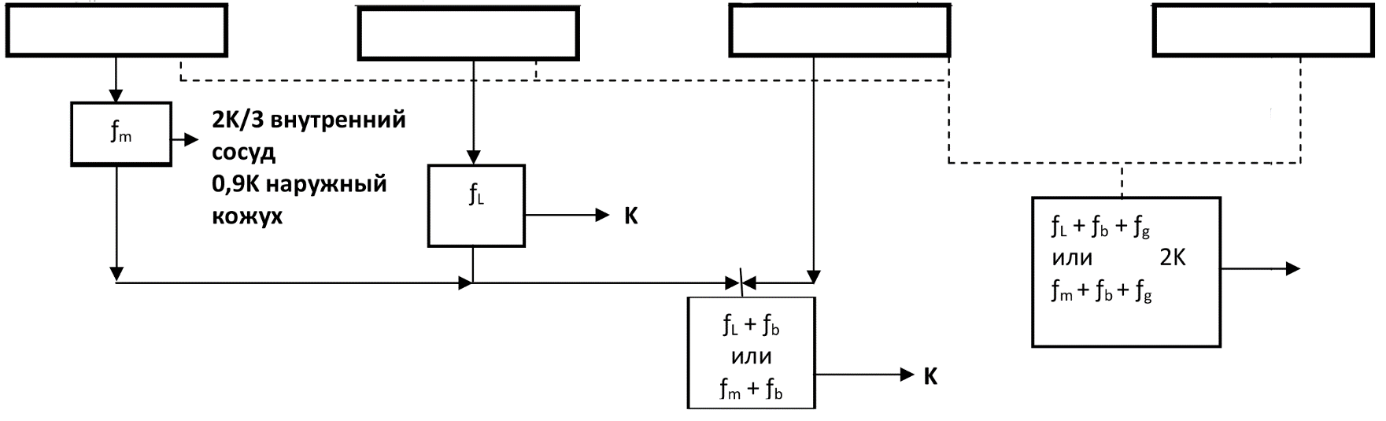
Примечание 1 ‒ Напряжения категории ƒ_{g} являются теми частями общего напряжения, которые обусловлены температурными перепадами, дефектами структуры и т. д., и не включают основные напряжения, которые тем не менее могут присутствовать в той же точке. Однако следует отметить, что детальный анализ напряжений часто подтверждает присутствие комбинации основного и вторичного напряжений и расчетное значение представляет собой сумму ƒ_{m} (или ƒ_{L}), ƒ_{b} и ƒ_{g}, а не только ƒ_{g}.
Примечание 2 ‒ Обозначения ƒ_{m}, ƒ_{L}, ƒ_{b} и ƒ_{g} представляют собой не отдельно взятые значения, а набор из шести значений, составляющих напряжения.
Рисунок А.1 ‒ Категории и пределы интенсивности напряжений

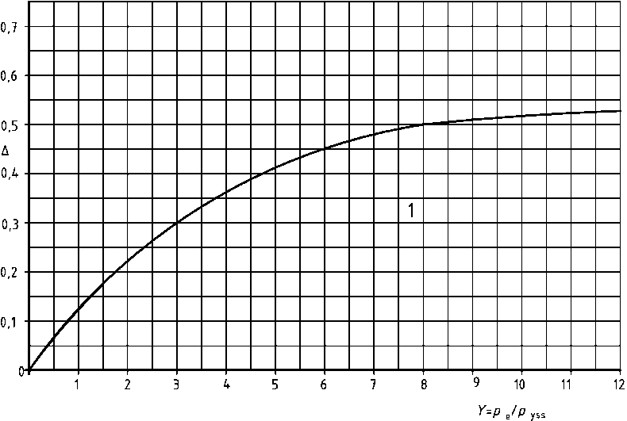
y ˂ 8 ∆ = 0,5 [1 ‒ (1 × 0,125y)²]
24 ≥ y ≥ 8 ∆ = 0,45 + 0,00625y
y ≤ 24 ∆ = 0,6
Рисунок А.2 – Для сосудов, не подверженных внешнему давлению
Приложение В
(обязательное)
Дополнительные требования к стали с 9%-ным содержанием никеля
В.1 Введение
Сварка сосудов, изготавливаемых из стали с 9%-ным содержанием никеля, проводится с использованием наплавочного материала с аустенитной структурой или модифицированного наплавочного материала с аустенитной структурой. Предел текучести 1 % или 0,2 % исходного листового материала при остаточной деформации обычно превышает этот показатель у сварного металлического образца. Эти сварные металлы демонстрируют высокие пластичность и деформационное упрочнение. После деформационного упрочнения увеличенный предел текучести сварного металла удерживается на высоком уровне под воздействием напряжения, возникающего при изгибе.
Значение показателя K для использования его в формуле из 4.3.6 берется равным показателю исходной стали с 9%-ным содержанием никеля.
При первом проверочном испытании давлением сварные швы незначительно деформируются. Этой деформации достаточно для того, чтобы их прочность увеличилась до состояния равновесия с прилагаемой нагрузкой. После этого сосуд ведет себя упруго в течение воздействия максимально допустимого рабочего давления.
В.2 Особые требования
В.2.1 Минимальная расчетная температура для сосудов, изготовленных из стали с 9%-ным содержанием никеля, должна быть не менее −196 °С.
В.2.2 Максимальная расчетная температура при размораживании и сушке сосуда при низком давлении не должна превышать 50 °С.
В.2.3 Максимальная толщина сосуда в месте подготовки границы внешней поверхности шва не должна превышать 30 мм. Если толщина сосуда в месте подготовки границы внешней поверхности шва превышает 20 мм, то следует пользоваться аустенитной сварочной проволокой с высоким содержанием никеля.
В.2.4 Перед первым проверочным испытанием давлением следует провести цветную дефектоскопию соединительных сварных швов по всей длине.
В.2.5 Недопустимые дефекты должны быть устранены. Затем следует провести повторную проверку.
В.2.6 После проверочных испытаний давлением следует провести осмотр сосуда и всех его сварных швов на предмет наличия значительных дефектов.
⁾ В.2.7 Образцы, использованные для квалификации сварочных процедур и для испытаний на поперечное растяжение, должны:
‒ показывать отсутствие значительных дефектов формы после воздействия растягивающего напряжения, равного минимальному значению показателя материала K исходной пластины. Допускается небольшое уменьшение площади поперечного сечения из-за пластической деформации, вызванной наклепом. Условный предел текучести при остаточной деформации 1 % образца длиной 50 мм, испытанного на поперечное растяжение, должен быть не менее минимального значения показателя материала K исходной пластины;
‒ показывать предел прочности на разрыв не менее этого показателя для исходной пластины.
¹⁾ В.2.8 В соответствии с рекомендациями EN ISO 15613, EN ISO 15614-1 и EN ISO 15614-2 для квалификации сварочных процедур или испытаний на поперечное растяжение следует проводить испытания на продольный, а не боковой изгиб.
В.2.9 Зона, подвергшаяся тепловому воздействию возле границы сплавления сварного шва, должна сохранять способность достигать изотермическую ударную вязкость для образцов с V-образным надрезом в размере 50 Дж при температуре −196 °С, рассчитанную как среднее значение, взятое в трех точках в процессе квалификации сварочных процедур и контрольного испытания пластины. Эти испытания проводят в соответствии с EN 1252-1.
¹⁾ В.2.10 Расстояние между отверстиями и сварным швом должно быть не менее двух диаметров отверстий.
¹⁾ В.2.11 Стыковые сварные швы не должны размещаться в местах, подверженных напряжениям, возникающим при изгибе, и вызывающих их разрушение.
В.2.12 На сосудах, изготовленных из стали с 9%-ным содержанием никеля, могут размещаться патрубки, изготовленные из нержавеющей стали. Если внешний диаметр патрубка превышает 75 мм, то напряжение в корпусе и патрубке, вызванное давлением, механическими нагрузками и термическим расширением, должно находиться в пределах, установленных в приложении А, и обеспечивать соответствующую усталостную прочность в течение предполагаемого применения сосуда.
В.2.13 Применяемая сварочная проволока должна быть из материала с аустенитной структурой, или модифицированного материала с аустенитной структурой, или материала с аустенитной структурой с высоким содержанием никеля.
В.2.14 Для изготовления криогенного сосуда в соответствии с настоящим стандартом применяют сталь с 9%-ным содержанием никеля по EN 10028-4:1994. Возможно использование других материалов.
Приложение С
(обязательное)
Упрочнение давления сосудов из аустенитной нержавеющей стали
С.1 Введение
Аустенитная нержавеющая сталь обладает характеристиками напряжения и деформации (см. рисунок С.2), отличающимися от таких же характеристик углеродистой стали (см. рисунок С.1), что позволяет нержавеющей стали воспринимать деформацию как средство увеличения предела текучести. Пластическая деформация в 10 % возможна при использовании гомогенизированных сталей с удлинением при разрыве не менее 35 %.
Аустенитная нержавеющая сталь, которая была подвержена деформации для достижения более высокого предела текучести, сохраняет и даже увеличивает свои преимущества в характеристиках напряжения и деформации при криогенных температурах.
Например, если аустенитную нержавеющую сталь подвергнуть воздействию растягивающего усиливающего напряжения σ_{k}, превышающего его предел текучести, с последующим снятием этого воздействия, то пластическое удлинение сохранится. Если такую сталь подвергнуть повторному воздействию нагрузки, то она останется упругой вплоть до более высокого напряжения, которое уже является новым пределом прочности, и только когда напряжение превысит значение σ_{k}, деформация станет пластичной и первоначальная кривая «напряжение – деформация» будет повторена.
Если было выбрано усиливающее напряжение σ_{k}, то минимальная толщина стенки элементов сосуда может быть определена с учетом того, что расчетное напряжение равно или менее трех четвертей σ_{k} (которое равняется новому запасу прочности). На практике упрочнение осуществляется повышением давления сосуда до значения р_{k}, требуемого для достижения необходимого напряжения, которое в свою очередь вызывает пластическую деформацию, позволяющую выдерживать прилагаемую нагрузку от давления.
Такая технология применяется в основном к сосудам (или их элементам) некомплексной баллонной конструкции, т. е. к изделиям, в которых преобладает мембранный способ индуцирования давления. Другие элементы сосуда обычно разрабатываются с учетом обычных расчетных значений напряжения в соответствии с разделом 4 и приложениями к настоящему стандарту.
Примечание ‒ Этот метод также известен как Cold-Stretching (холодное формование растяжением). Однако использование слова Cold (холодный) применительно к криогенным сосудам может привести к неправильному пониманию, поскольку упрочняющее давление прилагается при комнатной температуре. Кроме того, термин Stretching (формование растяжением) может восприниматься некорректно, принимая во внимание, что материал корпуса подвергается упрочнению. С другой стороны, применение давления, превышающего давление, используемое при обычных испытаниях, наглядно демонстрирует способность всех элементов сосуда выдерживать прилагаемые воздействия.
С.2 Область применения
Настоящее приложение применимо к криогенным сосудам, изготовленным из аустенитной нержавеющей стали с толщиной стенок не более 30 мм, упрочненным после изготовления повышением давления при комнатной температуре и предназначенным для эксплуатации при максимальной рабочей температуре менее 50 °С.
С.3 Термины, определения и единицы измерения
К настоящему приложению применимы термины, определения, обозначения и единицы измерения, приведенные в 3.1, со следующими дополнениями:
сосуд повышенной прочности (pressure strengthened vessel): Изготовленный сосуд, подвергнутый при испытании воздействию расчетного и контролируемого внутреннего давления (давления упрочнения). Толщина стенок такого сосуда рассчитывается с учетом напряжения, возникшего при давлении упрочнения, а не конвекционного расчетного напряжения используемого материала.
Примечание ‒ Сосуды повышенной прочности, изготовленные из материала, прошедшего термообработку, подвергаются контролируемой пластической деформации в процессе повышения прочности в условиях, когда его предел текучести повышен.
С.4 Материалы
С.4.1 В таблице С.1 приведены аустенитные нержавеющие стали для изготовления сосуда, пригодные для упрочнения давлением для рабочих температур не менее −196 °С. Характеристики этих материалов содержатся в EN 10028-7.
Для проведения деформационного упрочнения материал должен обладать относительным удлинением при разрыве А₅ не менее 35 %.
Таблица С.1 ‒ Аустенитные нержавеющие стали, пригодные для упрочнения давлением криогенных
сосудов для рабочих температур не менее −196 °С
Обозначение стали |  | Гомогенизированный материал |  | Сосуд повышенной прочности
Наименование | Номер | R_{p0,2} | R_{p1,0} | σ_{k}
Наименование | Номер | Н/мм²  мин. | Н/мм²  мин. | Н/мм²  макс.
X5CrNi 18-10 | 1.4301 | 210 | 250 | 410
X2CrNi19-11 | 1.4306 | 200 | 240 | 400
X2CrNiN 18-10 | 1.4311 | 270 | 310 | 470
X6CrNiTi18-10 | 1.4541 | 200 | 240 | 400
X6CrNiNb18-10 | 1.4550 | 200 | 240 | 400
X5CrNiN19-09 | 1.4315 | 270 | 310 | 470
С.4.2 Если упрочнению давлением подвергаются стали со стабильными или метастабильными характеристиками, соответствующие требованиям EN 14398-1:2003 (раздел 8) и отличающиеся от сталей, указанных в таблице С.1, или если рабочая температура сосуда должна быть ниже −196 °С, то применяемая сталь и порядок ведения сварочных работ должны быть утверждены по результатам следующих испытаний. Данные испытания должны проводиться в дополнение к испытаниям, проводимым в соответствии с EN 14398-1:2003 (пункт 8.1) и 5.6.1 настоящего стандарта.
Сварная пластина для испытаний должна быть подвергнута воздействию растягивающего усилия с ожидаемым значением напряжения σ_{k}. Образцы, взятые с этой сварной пластины, должны быть испытаны следующим образом:
‒ испытания базового материала: испытания на растяжение вдоль направления прилагаемого напряжения (дважды) и ударные испытания перпендикулярно направлению прилагаемого напряжения;
‒ испытания сварного шва: испытания на растяжение поперек сварного шва (дважды) и ударные испытания металла сварного шва в соответствии с EN 1252-1:1998 (пункт 3 4).
Одно испытание на растяжение и ударное испытание должны проводиться при самой низкой рабочей температуре, и второе испытание на растяжение должно проводиться при 20 °С.
Базовый материал и сварной шов должны соответствовать следующим параметрам:
R_{p0,2} ≥ σ_{k}; A₅ ≥ 25 %; a_{k ISO-V} ≥ 50 Дж/см².
С.5 Расчет
С.5.1 Общие положения
С.5.1.1 Методики расчета толщины стенки до выполнения упрочнения приведены в С.5.2.
С.5.1.2 В расчетах могут использоваться номинальные значения диаметров. Допуск в связи с возможным увеличением диаметра в результате упрочнения не предусматривается.
С.5.1.3 Максимальное расчетное значение упрочнения для гомогенизированного материала ограничено до 200 Н/мм² выше R_{p0,2}.
С.5.1.4 Для расчета всех элементов сосуда, подвергшихся упрочнению, может использоваться коэффициент прочности сварного шва, равный 1,0 (продольные швы в цилиндре, конусе и торце).
С.5.1.5 Упрочнение давлением применяется к сосудам (или элементам сосуда), в которых преобладает мембранный способ индуцирования давления. Другие элементы сосуда должны рассчитываться в соответствии с разделом 4 и соответствующими приложениями к настоящему стандарту. Это требование не должно препятствовать применению процесса упрочнения при условии, что изготовитель может подтвердить, что данный процесс не вызывает деформаций, нарушающих целостность сосуда.
С.5.2 Расчеты для внутреннего давления
С.5.2.1 Расчетные значения напряжений
Расчетное значение напряжения σ_{k} при 20 °С может быть выбрано любым в пределах до самого высокого допустимого расчетного значения напряжения σ_{kmax} в соответствии с таблицей С.1. Самое высокое допустимое расчетное значение напряжения одинаково для гомогенизированных и упрочненных давлением материалов.
С.5.2.2 Расчет упрочнения давлением
Требуемое значение упрочнения давлением P_{k} рассчитывается по следующей формуле:
(C.1)
Примечание ‒ При охлаждении до низких температур прочность деформированного материала увеличивается. Однако в данном приложении такое воздействие (по аналогии с испытательным давлением, приведенным в 4.3.2.3.3) в расчет не берется.
С.5.2.3 Расчет толщины стенки
С.5.2.3.1 Общие положения
Толщина стенок различных элементов сосуда должна рассчитываться по методике соответствующего подпункта настоящего стандарта с учетом условий, приведенных в таблице С.2.
Таблица С.2 ‒ Модификация формул для расчета сосудов с упрочнением давлением
Подпункт настоящего стандарта |  | Модификация,  см. подпункт настоящего приложения
4.3.5.1 | Цилиндрические и сферические элементы под внутренним давлением | С.5.2.3.3
4.3.5.2 | Торцы, подвергаемые внутреннему и внешнему давлению (см. 4.3.5.2.2)  Расчет внутреннего давления (давления на вогнутую поверхность) | С.5.2.3.4
4.3.5.3 | Конусы, подвергаемые внутреннему и внешнему давлению:  4.3.5.3.6 Расчет внутреннего давления (давления на вогнутую  поверхность) |φ| ≤ 70°  4.3.5.3.7 Расчет внутреннего давления (давления на вогнутую  поверхность) |φ| > 70° | С.5.2.3.4  С.5.2.3.2
4.3.5.4 | Плоские торцы | С.5.2.3.2
4.3.5.5 | Отверстия в цилиндрах, сферах и конусах | С.5.2.3.5
С.5.2.3.2 Элементы, у которых преобладают напряжения, возникающие при изгибе, для которых недопустимы значительные деформации, например, прямые конусы согласно 4.3.5.3.7 и плоские торцы в соответствии с 4.3.5.3, рассчитываются с использованием расчетного давления p и расчетных значений напряжения согласно 4.3.2.3. Таким образом, эффект упрочнения в этих расчетах может не учитываться.
Кроме того, способность пройти упрочнение без пластической деформации должна быть проверена повторными расчетами с использованием давления упрочнения (принимая во внимание массу содержимого) вместо испытательного давления р_{T} и расчетного значения напряжения при температуре 20 °С согласно 4.3.2.3.
С.5.2.3.3 При расчете частей в соответствии с 4.3.5.1 следует вставить в соответствующие формулы следующие параметры:
‒ расчетное значение напряжения σ_{k};
‒ коэффициент прочности сварного шва, равный 1,0.
С.5.2.3.4 Элементы в соответствии с 4.3.5.2.2.2 и 4.3.5.2.2.3 настоящего стандарта должны рассчитываться с учетом модификаций согласно С.5.2.3.3. Кроме того, коэффициент формы β для торцов может быть уменьшен до:
‒ 2,93 для 10%-ных торосферических торцов;
‒ 1,91 для торосферических торцов в соотношении 2 : 1.
Однако при расчете или испытании следует показать, что деформация при усилении не вызывает чрезмерной деформации в областях, подверженных напряжениям, возникающим при изгибе. В случаях, когда деформация приводит к улучшению формы (например, эллипсоидный торец становится полусферическим), этот метод может использоваться даже при больших напряжениях, возникающих при изгибе.
Особое внимание следует уделить риску прогиба в частях, где возникает сжимающее напряжение (т. е. у линии перелома профиля эллипсоидного торца и угловой части конуса). Опыт персонала важен для предотвращения прогибов, которые в значительной степени зависят от наличия дефектов и упрочнения материала повышения давления. Процесс растяжения выявляет все эти тенденции (см. С.6.1).
С.5.2.3.5 Для предотвращения излишнего упрочнения отверстий следует оценить жесткость присоединения элементов наружного крепления. Предпочтительным является использование отверстий без упрочнения. Неупрочненные отверстия в этом контексте включают отверстия, имеющие упрочнение, не соответствующее 4.3.5.5.5 настоящего стандарта.
Для отверстий, диаметр которых превышает диаметр, указанный ниже, расчет упрочнения должен осуществляться в соответствии с 4.3.5.5 настоящего стандарта с учетом уточнений, приведенных в С.5.2.3.3.
При упрочнении также следует учитывать риск перегрузки сварных швов применением внешней пластины или другого внешнего элемента, соединяемого с сосудом сваркой с полным проплавлением.
Если коэффициент ослабления материала между отверстиями меньше 1, то в соответствии
с 4.3.5.5 необходимо провести анализ напряжений, возникших в результате упрочнения.
Наибольшие разрешенные отверстия без упрочнения
Внутренний диаметр патрубка или другого элемента наружного крепления, соединяющий их с корпусом, не должен превышать d_{max}.
d_{max} – наибольший диаметр разрешенного отверстия (большая ось овального отверстия), мм;
D_{y} – внешний диаметр корпуса, мм;
R – радиус торца в коронной зоне, мм;
_{S0} – толщина стенки неперфорированного корпуса, мм;
s ‒ реальная толщина стенки корпуса, мм;
μ = s₀/s;
с максимальным значением, равным 60 мм;
(C.2)
Значение d_{max}, рассчитанное в соответствии с формулой (С.2), может быть округлено в большую сторону до ближайшего целого числа, кратного 10 мм.
Диаметр d_{max} должен соответствовать следующим условиям:
(C.3)
(C.4)
Толщина стенки неперфорированного цилиндра рассчитывается по следующей формуле:
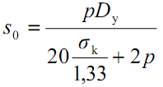 (C.5)
Толщина стенки коронной зоны неперфорированного эллипсоидного цилиндра рассчитывается по следующей формуле:
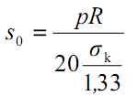 (C.6)
С.6 Изготовление и проверка
С.6.1 Процесс упрочнения
С.6.1.1 Процесс упрочнения, являющийся частью производственного процесса, должен осуществляться с использованием соответствующих документов. В этих документах должна быть описана последовательность, приведенная в С.6.1.2‒С.6.1.6.
Для проведения необходимых измерений и проверок должны быть созданы безопасные условия.
С.6.1.2 Сосуд заполняют жидкостью. Перед закрытием сосуда следует выдержать 15 мин для того, чтобы растворенные газы вышли из жидкости. Затем в сосуд доливают жидкость, и его опечатывают.
С.6.1.3 Необходимо провести измерение длины периметра звеньев корпуса, в которых предполагается самое большое увеличение площади поперечного сечения (например, металлической рулеткой). Во время упрочнения следует проводить расчеты интенсивности деформации, учитывая при этом текущие значения длины периметра.
С.6.1.4 Упрочнение проводится в следующем порядке: давление поднимается до уровня давления упрочнения и удерживается на этом уровне до тех пор, пока интенсивность деформации не упадет до уровня 0,1 %/ч. Время выдержки при таком давлении составляет не менее 1 ч (см. С.6.1.5). Интенсивность деформации следует контролировать повторными измерениями длины периметра в соответствии с С.6.1.2. Значение 0,1 %/ч должно быть достигнуто в течение последнего получаса проведения измерений.
Примечание ‒ Общее время нахождения под давлением может оказаться продолжительным. Это время может быть уменьшено, если 5 % высокого давления подано в течение второго получаса процесса упрочнения.
С.6.1.5 Для сосудов с диаметром не более 2 000 мм время нахождения под давлением может быть снижено до 30 мин и достижение интенсивности деформации 0,1 %/ч должно произойти в течение последних 15 мин.
С.6.1.6 Процесс упрочнения давлением заменяет первоначальные испытания сосуда давлением. Если же испытание давлением приходится проводить, то можно применять нормальное значение
испытательного давления. Если сосуд нуждается в восстановлении, то восстановление, испытание под давлением или повторное упрочнение должны проводиться в соответствии с C.6.3.4.
С.6.2 Протокол проведения упрочнения
Во время осуществления упрочнения сосуда давлением следует фиксировать:
‒ последовательность повышения давления с указанием величины давления и времени;
‒ диаметр до начала, во время и после повышения давления;
‒ расчет интенсивности деформации на основе измерений длины периметра;
‒ любые заметные изменения в форме и размерах, имеющих отношение к работе сосуда;
‒ все особенности повторного упрочнения (в соответствии с С.6.1.6 и С.6.3.4).
С.6.3 Сварка
С.6.3.1 Для упрочнения требуется высокое качество сварных швов. Применяются те же правила, что и при изготовлении обычного криогенного сосуда, за исключением того, что использование испытательных пластин не требуется.
С.6.3.2 Перед упрочнением должны быть проведены испытания с использованием неразрушающих методов контроля в объемах, указанных в 6.3. В точках возможного возникновения высоких локальных напряжений и концентрации деформаций во время упрочнения следует провести цветную дефектоскопию (с использованием жидкого проникающего вещества), например, в местах, где происходило изменение толщины стенки, или в местах расположения сварных патрубков.
С.6.3.3 После окончания упрочнения и снижения давления до расчетной величины следует провести визуальный осмотр сварных швов по всей их длине. Места, которые проверялись методом цветной дефектоскопии в соответствии с С.6.3.2, следует также, по возможности, подвергнуть выборочным испытаниям с использованием объемного метода (предпочтительно радиографического контроля).
С.6.3.4 Если элементы сосуда подверглись существенному воздействию сварки, проводимой после упрочнения давлением, то следует провести повторное упрочнение. Можно не подвергать повторному упрочнению места сварки прихваточными швами элементов наружного крепления, несущих небольшую нагрузку (например, изоляционные упоры), и места сварки патрубков, занимающих не более 10 % внутреннего диаметра сосуда (макс. 100 мм), или места ремонта небольших сварных швов. Такие сварные швы должны быть проверены в соответствии с С.6.3.2 и С.6.3.3.
Если повторное упрочнение сосуда давлением не проводится, то после восстановления сварных швов следует провести обычные испытания давлением в соответствии с 6.6.2.
С.6.4 Чертежи сосудов
С.6.4.1 В дополнение к информации, требуемой в соответствии с 4.2.2, на чертежах должна быть указана следующая информация:
‒ сосуд изготовлен в соответствии с приложением С;
‒ давление упрочнения в барах;
‒ толщины и диаметры до упрочнения.
С.6.4.2 На чертеже должны быть выделены детали, которые привариваются к сосуду после проведения упрочнения сосуда давлением.
С.6.5 Информационная табличка
Данная информационная табличка, в дополнение к EN 13530-1:2002 (раздел 10), должна содержать следующую надпись: «УПРОЧНЕНИЕ ДАВЛЕНИЕМ».
С.7 Комментарии
С.7.1 Теория упрочнения
Аустенитная нержавеющая сталь показывает существенное упрочнение после приложения деформационной нагрузки, сохраняя при этом характеристики материала. С ростом деформации постоянно увеличивается напряжение, необходимое для дальнейшей деформации. Таким образом, кривая «напряжение – деформация» для аустенитной нержавеющей стали существенно отличается от кривой «напряжение – деформация» для углеродистой и низколегированной сталей. Данные кривые приведены на рисунках С.1 и С.2.
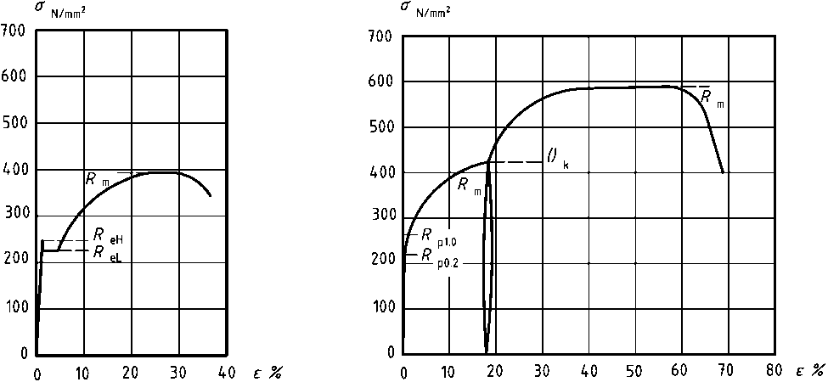
Рисунок С.1 ‒ Кривая «напряжение – Рисунок С.2 ‒ Кривая «напряжение – деформация»
деформация» для углеродистой стали для аустенитной нержавеющей стали

Если гомогенизированный образец аустенитной нержавеющей стали для испытаний на растяжение подвергнуть усиливающему напряжению σ_{k}, а затем снять нагрузку, то будет зафиксировано пластическое удлинение. Если тот же образец для испытаний снова нагрузить, то деформация будет оставаться упругой до более высокого уровня напряжения, чем раньше. И только когда значение напряжения σ_{k} окажется превышенным, пластическая деформация продолжится по оригинальной кривой.
Образец для испытаний, который был подвергнут напряжению усиления σ_{k}, теперь может рассматриваться как новый образец для испытаний с:
(C.7)
Образец аустенитной нержавеющей стали, подвергнутый растяжению для достижения более высокого значения запаса прочности при комнатной температуре, также будет иметь более высокое значение запаса прочности при всех других температурах.
Тягучесть материала после растяжения на 10 % (номинальная деформация) будет по-прежнему удовлетворительной, поскольку гомогенизированная аустенитная сталь имеет относительное удлинение при разрыве не менее 35 %.
Необходимая пластическая деформация сосуда достигается воздействием на него давления упрочнения р_{k}. Давление рассчитывается таким образом, чтобы оставался запас прочности с учетом пластической деформации, вызванной напряжениями, сформированными давлением, равным расчетному давлению р.
Минимальная толщина стенки рассчитывается для различных элементов сосуда после установления расчетного напряжения σ_{k.}
Во время упрочнения сосуда напряжение упрочнения достигает значения σ_{k}, которое выше расчетного напряжения (при расчетном давлении P) в 1,33 раза и напряжения при максимально допустимом давлении P_{s} в 1,73 раза.
С.7.2 Упрочненный материал
С.7.2.1 Упрочненным называется материал, запас прочности которого сформировался холодным прокатом, растяжением на правильном валке, одноосным растяжением на растяжной правильной машине или другим способом холодной обработки металла.
С.7.2.2 Упрочненный материал может использоваться для того, чтобы уменьшить или устранить деформацию, вызванную процессом упрочнения сосуда. Такой материал используется главным образом в цилиндрах под давлением.
С.7.2.3 Увеличение запаса прочности материала происходит практически одинаково по всем направлениям. Запас прочности упрочненной пластины определяется на образцах в направлении проката и растяжения соответственно.
С.7.2.4 Структура упрочненного материала отличается от структуры гомогенизированного материала лишь тем, что у него выше место концентраций напряжения. После гомогенизации в материале нет остаточных напряжений. Упрочнение материала незначительно влияет на устойчивость к коррозии.
Сварка упрочненного материала приводит к росту числа зон термического влияния (ЗТВ), ширина которых зависит от способа сварки. При электродуговой сварке электродами с покрытием ширина ЗТВ практически равна толщине материала.
Предел текучести в зоне может снизиться, но последующее упрочнение восстанавливает его почти до уровня прочности окружающего материала.
Ударная прочность и устойчивость к коррозии в ЗТВ зависят в основном от начального состояния материала (анализ, хорошо отожженная структура), способа сварки (тепловое воздействие) и лишь в незначительной степени от упрочнения.
Упрочнение сосуда обычно устраняет локальные остаточные напряжения, возникшие в ходе процесса изготовления.
С.7.3 Отклонения в применяемых формулах
С.7.3.1 Рассмотрим цилиндр со средним диаметром D и расчетным давлением р, который был упрочнен до расчетного значения напряжения σ_{k.} Толщина его стенки определяется по формуле, приведенной для цилиндров в 4.3.5.1.3:
$s=\frac{P{Ds}_{F}}{20σ_{k}z}.$ (C.8)
Примечание ‒ Для упрощения в формуле применено среднее значение диаметра, а допуск на возможную коррозию не взят в расчет.
Упрочнение должно проводиться таким образом, чтобы в корпусе возникло напряжение σ_{k}. Напряжение в цилиндре определяется формулой
$σ=\frac{PD}{20s}.$ (C.9)
и поэтому давление упрочнения равняется
${ P}_{k}=\frac{20sσ_{k}}{D}$. (C.10)
Если в соответствии с формулой (С.2) заменить s, то
${ P}_{k}=P\frac{S_{F}}{z}.$ (C.11)
Поскольку s_{F} = 1,33, a z = 1,0, то эта формула соответствует формуле (С.1). Очевидно, что цилиндры могут рассчитываться и по формуле, приведенной в 4.3.5.1.3, при условии, что значение σ_{k} равно расчетному значению напряжения, а коэффициент прочности сварного шва равен 1,0.
Примечание ‒ Если хотя бы к одному сварному шву применяется коэффициент прочности сварного шва z меньше 1,0, то в соответствии с формулой (С.5) необходимо увеличивать давление упрочнения.
С.7.3.2 Если корпус состоит из нескольких слоев и один из слоев тоньше других, то после упрочнения напряжение σ_{k} в этом слое будет ниже, чем в остальных.
Таким образом, более толстый слой требует применения более высокого давления упрочнения, чем для других слоев. Поскольку это невозможно, то такой слой становится несоответствующим требованиям формулы (С.8) (недостаточно упрочненный), так как предполагаемый запас прочности σ_{k} не достигнут.
Для того чтобы достичь полного эффекта во всем сосуде, необходимо уменьшить толщину более толстого слоя. Такое действие приведет к чрезмерному росту прочности. В связи с этим применение материала с большей толщиной в некоторых элементах, например, испытывающих большую внешнюю нагрузку, разрешается, хотя теоретически это неверно.
В конических торцах допускается применение постоянной толщины стенки, хотя теория упрочнения требует уменьшения толщины стенки пропорционально радиусу. Сферическая часть эллипсоидного торца в некоторых случаях будет недостаточно упрочнена давлением.
С.7.3.3 Отклонения в формулах из С.7.3.1 применимы к элементам, в которых отсутствуют напряжения, возникающие при изгибе, т. е. к цилиндрам, сферам и полусферическим торцам.
Применение эффекта упрочнения недопустимо к элементам, подвергающимся напряжениям, возникающим при изгибе. Для таких элементов необходимо проведение исследования напряжений в процессе упрочнения (см. С.5.2.3.2) и в процессе нормальной работы.
Некоторые элементы сосуда, такие как эллипсоидные и конические торцы, содержат так называемые вторичные напряжения, возникающие при изгибе (см. приложение А). Для таких элементов применение эффекта упрочнения разрешено, но при этом необходимо следить за величиной вторичных напряжений, возникающих при изгибе, значение которых не должно превышать 2σ_{k}.
Исключением из этого правила являются торосферические торцы в соотношении 2 : 1, в которых, как показал опыт, изгибные напряжения имеют небольшую величину.
С.7.3.4 Также на основании опыта известно, что применение расчетных значений напряжения для материалов, упрочненных давлением, возможно при проведении измерений размеров усилительных прокладок в соответствии с 4.3.5.5.
С.7.3.5 Настоящее приложение не ограничивает применение способа упрочнения при условии, что изготовитель может подтвердить, что это не вызовет опасную деформацию или другие проблемы.
С.7.4 Деформации при упрочнении
С.7.4.1 Величина наибольшего допустимого расчетного напряжения σ_{kmax} для различных сталей была установлена на 200 Н/мм² выше, чем R_{p0,2}, для гомогенизированного материала.
При обычных испытаниях на растяжение это максимальное напряжение приводит к удлинению на 10 %.
С.7.4.2 Увеличение времени нахождения под нагрузкой при упрочнении может превратить этот процесс в испытание на растяжение. Это приводит к увеличению растяжения под максимальной нагрузкой с 1 % до 2 %.
После упрочнения предел текучести R_{p0,2} материала (рассчитанный на основе площади поперечного сечения до упрочнения) примерно на 30 Н/мм² выше, чем применяемое напряжение упрочнения σ_{k}.
С.7.4.3 Многоосное напряжение в результате дает другие значения удлинения, чем при испытаниях на растяжение. Такие значения удлинения могут быть оценены на графике деформационного укрепления материала по сравнению с эффективными значениями напряжения σ и удлинения ɛ.
Если эффективные значения установлены равными 1, то основные напряжения и удлинения, полученные для самых простых условий напряжения, приведены в таблице С.3.
Таблица С.3 – Значения напряжений и удлинений при различных нагрузках
 | Фактическое напряжение |  |  |  | Фактическое удлинение
 | Σ₁ | Σ₂ | Σ₃ | σ | ɛ₁ | ɛ₂ | ɛ₃ | ɛ
Испытания на растяжение | 1 | 0 | 0 | 1 | 1 | −0,5 | −0,5 | 1
Цилиндр | 1,15 | 0,58 | 0 | 1 | 0,87 | 0 | −0,87 | 1
Сфера | 1 | 1 | 0 | 1 | 0,5 | 0,5 | −1 | 1
В таблице С.3 показано, что образец при испытаниях на растяжение сжимался в двух направлениях, в то время как в цилиндре уменьшалась только толщина на величину, соответствующую увеличению диаметра.
Также в таблице С.3 показано, что конкретное эффективное напряжение σ приводит к различным удлинениям в основном направлении напряжения ɛ₁ для различных нагрузок. Эффективное напряжение, которое вызывает деформацию 10 % при испытаниях на растяжение (ɛ₁ = 1,0), приводит к деформации по периметру 8,7 % (ɛ₁ = 0,87) цилиндра и 5 % (ɛ₁ = 0,5) сферы.
Фактические напряжения σ₁, σ₂, σ₃ и σ рассчитаны для площади поперечного сечения материала после деформации. Если вместо этих напряжений использовать номинальные напряжения, рассчитанные на основе исходной площади поперечного сечения материала, то сравниваемые деформации будут отличаться.
В следующем примере приведено описание этих отличий.
Пример – Значения параметров взяты с типовой кривой деформационного упрочнения аустенитной нержавеющей стали, т. е. 0,2 %/280 Н/мм² и 10 %/420 Н/мм². Если равные номинальные основные напряжения σ_{ном} применены к этому материалу, то основная деформация ɛ₁ для цилиндра изменится с 0,87 до 0,66, для сферы – с 0,5 до 0,58.
Деформация при давлении разрыва равна половине максимальной равномерной деформации при испытаниях на растяжение для цилиндра и одной трети для сферы.
С.7.4.4 На практике окружная деформация цилиндров обычно составляет от 3 % до 5 % при использовании гомогенизированной пластины, меньше в сферической части торцов. Следующие факторы оказывают влияние на то, что измеряемые параметры ниже теоретически рассчитанных максимальных значений:
‒ условный предел текучести R_{p0,2} выше, чем меньшее значение, указанное на материале;
‒ толщина пластины превышает номинальное значение;
‒ усиливающий эффект от торцов, патрубков и т. д.
С.7.4.5 Следует отметить, что упрочнение сосудов, изготовленных из гомогенизированного материала, может повлиять на положение, направление и овальность патрубков. Это не влечет за собой снижение безопасности, но может создавать некоторые неудобства для пользователя.
Примечание ‒ Установка патрубков после проведения упрочения позволяет минимизировать эти изменения, после чего требуется проведение нового упрочнения сосуда (см. С.6.3.4). Обычно повторное упрочнение вызывает гораздо меньшие деформации.
С.7.4.6 Если для патрубка на цилиндре или конусе используется сварная труба, то продольные швы трубы должны располагаться в направлении наименьших напряжений, т. е. в плоскости, перпендикулярной оси цилиндра или конуса.

Приложение D

(справочное)

Требования к сварным швам

D.1 Область применения

Сварные швы, рассмотренные в D.2, полностью соответствуют требованиям, предъявляемым к криогенным сосудам. В связи с тем, что EN 1708-1:1999 не распространяется на сварные соединения криогенных сосудов, его можно использовать в качестве руководства.

D.2 Особенности сварных швов

Обычно предполагается, что сварные швы должны выдерживать планируемые нагрузки, и при их расчете не требуется учет толщины соединяемых стенок.

D.2.1 Шов внахлестку

См. рисунок D.1.

Такой шов может использоваться для соединения цилиндра к цилиндру и торца к цилиндру
(но не конуса к цилиндру) при следующих условиях:

a) если внахлестку соединяется фланцевая часть эллипсоидного торца, то на длине 12 мм на месте соединения не должно быть линий перелома (размеры см. в 4.3.5.2.2);

b) если внахлестку соединяется цилиндр с продольным швом, то:

1) сварные швы должны быть зачищены заподлицо с основным металлом с внутренней и внешней стороны на расстоянии примерно 50 мм от места соединения, при этом не допускается уменьшение толщины пластины ниже допустимого значения;

2) сварной шов в месте соединения должен быть проверен методом цветной дефектоскопии, трещины недопустимы;

c) ступенчатый разрез, который формирует подкладку под шов, плотно посажен по всему периметру кругового соединения;

d) профиль ступенчатого соединения имеет плавные радиусы без острых углов;

e) после окончания сварки канавка должна быть равномерно заполнена до полной толщины соединяемых пластин;

f) места совпадения продольных и круговых швов исследованы радиографическим методом, и установлено отсутствие существенных дефектов.

D.2.2 Торцы средних размеров

См. рисунок D.2.

D.2.3 Подкладка

См. рисунок D.3.

Может использоваться только для круговых швов в цилиндрах, торцах, патрубках и на внутреннем межкорпусном трубопроводе, где вторая сторона недоступна для сварки, и при условии, что при необходимости можно провести испытания с использованием неразрушающих методов контроля.

D.2.4 Сварка торцов и пластин

На рисунке D.4 представлены два примера из большого количества вариантов сварки двух плоских пластин. См. также рисунок 12.

D.2.5 Сварка патрубка сварным швом

См. рисунок D.5.

Может применяться для присоединения патрубков к торцам и цилиндрам при условии, что прочность соединительного сварного шва является достаточной для того, чтобы выдерживать расчетные нагрузки на патрубок.

D.2.6 Прерывистый угловой сварной шов элементов наружного крепления

Может применяться для всех элементов наружного крепления и для элементов, работающих под давлением, при выполнении следующих условий:

‒ прочность соединения, достаточная для того, чтобы выдерживать расчетные нагрузки;

‒ зазоры между присоединенными элементами наружного крепления и элементами под давлением не противоречат D.3.

D.3 Правила снабжения кислородом

Чистота оборудования, подающего жидкий кислород и другие жидкие окислители, представлена в EN 1797 и EN 12300.

Для того чтобы не создавать риск возникновения пожара, на внутренней поверхности сварных швов не должны скапливаться инородные частицы, загрязнения, углеводороды или обезжиривающие средства.

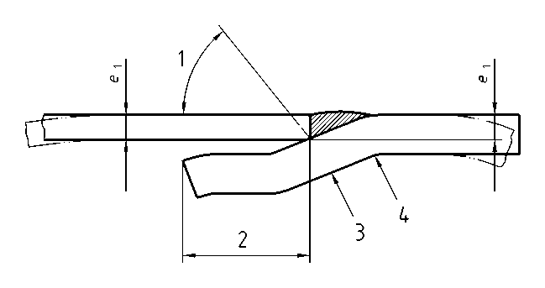

1 ‒ произвольный скос; 2 ‒ не регламентируется; 3 ‒ глубина изгиба, равная e₁; 4 ‒ избегать острых кромок

Рисунок D.1 – Шов внахлестку

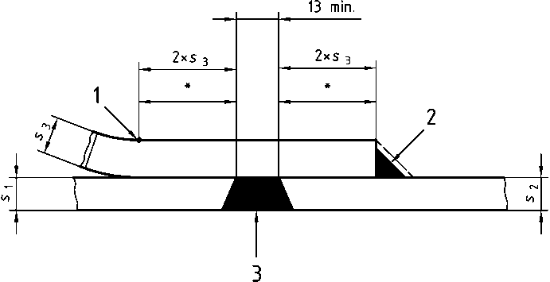

1 ‒ внутренняя точка (конического сечения); 2 ‒ непрерывный угловой сварной шов; 3 ‒ стыковой сварной шов;

s₁ ‒ толщина цилиндра; s₂ ‒ толщина цилиндра; s₃ ‒ толщина торца; * не более 25 мм

Примечание ‒ Толщины цилиндра s₁ и s₂ могут различаться.

Рисунок D.2 – Торцы средних размеров

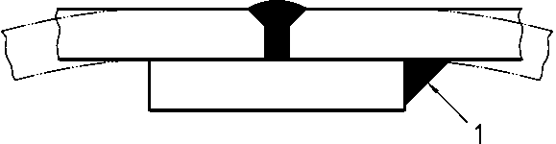

1 ‒ прерывистый или непрерывный угловой сварной шов

Рисунок D.3 – Подкладка

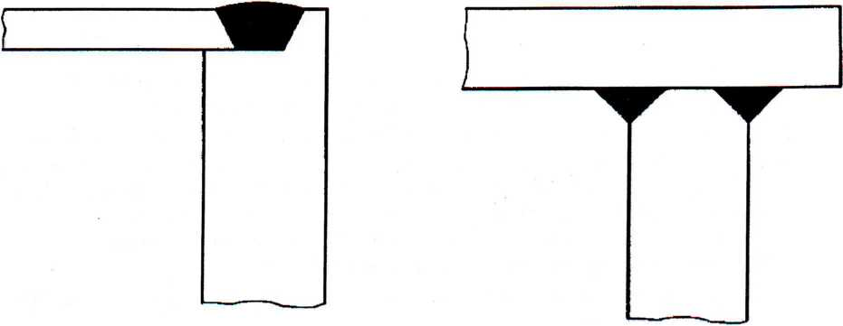

Рисунок D.4 – Сварка торцов и пластин (примеры)

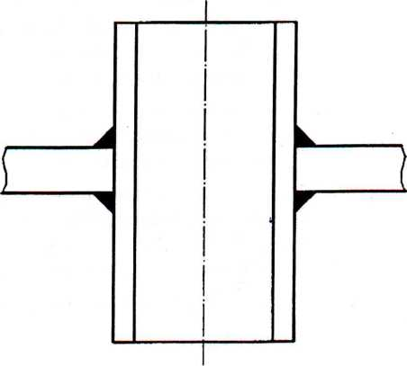

Рисунок D.5 – Сварка патрубков сварным швом

Приложение Е

(обязательное)

Повышение свойства материала для аустенитной нержавеющей стали

Директивой ЕС для оборудования, работающего под давлением, определены три способа подтверждения того, что материал пригоден для применения в оборудовании, работающем под давлением. В Соглашении европейских государств о международных перевозках опасных грузов для аустенитных сталей установлено, что минимальные значения показателей свойств материала, установленные в стандарте на материал, могут быть увеличены на 15 % при условии, что эти увеличенные значения указаны в документе о качестве. Этот метод успешно применяется на протяжении многих лет. Однако для расчета минимальной толщины стенки в соответствии с 4.3.2.1 (таблица 1) следует использовать минимальные значения, указанные в стандартах на материалы.

K является минимальным значением показателя свойств материала при 20 °С, взятым из стандарта на материал.

Более высокие значения K могут использоваться при выполнении следующих условий:

‒ изготовитель материала при приемке заказа письменно гарантирует согласие с требованием обеспечить более высокое значение показателя;

‒ более высокие значения показателя свойств материала подтверждены при испытаниях каждой партии или рулона поставляемого прокатанного листового материала;

‒ более высокие значения показателя свойств материала указаны в документе о качестве.

Для аустенитных нержавеющих сталей минимальное значение показателя свойств материала
может быть увеличено на 15 % при условии, что это увеличенное значение указано в документе о
качестве.

Кроме того, для аустенитных нержавеющих сталей показатель прочности упрочненного материала может использоваться для расчетов при условии, что это значение и требования, изложенные в 5.3.1, сохраняются в элементе после его изготовления. Требования при проведении сварки упрочненных аустенитных нержавеющих сталей приведены в 5.6.3.3.

В расчетах следует использовать значение модуля Юнга Е при 20 °С.

Библиография
[1] | ЕN 288-1 | Specification and qualification of welding procedures for metallic materials – Part 1: General rules for fusion welding  (Сварка металла. Технические условия и утверждение. Часть 1. Общие правила для сварки плавлением)
[2] | ЕN 288-2 | Specification and approval of welding procedures for metallic materials – Part 2: Welding procedure specification for arc welding  (Сварка металла. Технические условия и утверждение. Часть 2. Технические условия для дуговой сварки)
[3] | EN 970 | Non-destructive examination of fusion welds – Visual examination
[4] | ЕN 1708-1:1999 | Basic weld joint details in steels – Part 1: Pressurized components  (Особенности сварных швов для сталей. Часть 1. Элементы, работающие под давлением)
[5] | EN 12300 | Cryogenic vessels – Cleanliness for cryogenic service
[6] | EN 13133 | Brazing – Brazer approval
[7] | EN 13134 | Brazing – Procedure approval.
[8] | EN 13445-4 | Unfired pressure vessels – Part 4: Manufacture  (Сосуды, работающие под давлением без огневого подвода теплоты. Часть 4. Изготовление)
[9] | EN 13458-3 | Cryogenic vessels – Static vacuum-insulated vessels – Part 3: Operational requirements

Приложение ДА

(справочное)

Сведения о соответствии межгосударственных стандартов
ссылочным европейским стандартам
Таблица ДА.1
Обозначение ссылочного  европейского стандарта | Степень  соответствия | Обозначение и наименование соответствующего  государственного стандарта
EN 1252-1:1998 | IDT | ГОСТ ЕН 1252-1-2009 Сосуды криогенные. Материалы. Часть 1. Требования к ударной вязкости при температурах ниже минус 80 град. Цельсия
EN 1626:2008 | – | ГОСТ EN 1626-2020 Сосуды криогенные. Клапаны для низкотемпературного режима работы
EN 1797:2001 | – | *
EN 10028-4 | IDT | ГОСТ ЕН 10028-4-2007 Изделия плоские стальные для использования под давлением. Часть 4. Никельсодержащие стали с установленными свойствами при низкой температуре
EN 10028-7:2000 | IDT | ГОСТ ЕН 10028-7-2007 Изделия плоские стальные для использования под давлением. Часть 7. Нержавеющие стали
EN 13068-3:2001 | – | *
EN 13445-3 | – | *
EN 14398-1:2003 | IDT | ГОСТ EN 14398-1 Сосуды криогенные. Крупные переносные сосуды без вакуумной изоляции. Часть 1. Общие требования» **
EN 14398-3 | – | *
EN ISO 4136 | – | *
EN ISO 5173 | – | *
EN ISO 6520-1 | IDT | ГОСТ ИСО 6520-1-2007 Сварка и родственные процессы. Классификация дефектов при сварке металлов. Часть 1. Сварка плавлением
EN ISO 9016 | – | *
EN ISO 9606-1 | IDT | ГОСТ ISO 9606-1-2022 Аттестация сварщиков. Сварка плавлением. Часть 1. Стали
EN ISO 9606-2 | – | ***
EN ISO 9712 | – | ⁴*
EN ISO 14732 | – | *
EN ISO 15613 | – | ⁵*
EN ISO 15614-1 | IDT | ГОСТ ISO 15614-1-2022 Технические требования и аттестация процедур сварки металлических материалов. Проверка процедуры сварки. Часть 1. Дуговая и газовая сварка  сталей и дуговая сварка никеля и никелевых сплавов
EN ISO 15614-2 | – | ⁶*
EN ISO 17636-1 | IDT | ГОСТ ISO 17636-1-2017 Неразрушающий контроль сварных соединений. Радиографический контроль. Часть 1. Способы рентгено- и гаммаграфического контроля с  применением пленки
EN ISO 17636-2 | IDT | ГОСТ ISO 17636-2-2017 Неразрушающий контроль сварных соединений. Радиографический контроль. Часть 2. Способы рентгено- и гаммаграфического контроля с применением цифровых детекторов
EN ISO 21013-3 | – | ⁷*
EN ISO 21028-2 | – | ⁸*

Окончание таблицы ДА.1
Обозначение ссылочного  европейского стандарта | Степень  соответствия | Обозначение и наименование соответствующего  государственного стандарта
* Соответствующий межгосударственный стандарт отсутствует. До его принятия рекомендуется использовать перевод на русский язык европейского стандарта или его официальный экземпляр на английском языке. Официальный перевод данного европейского стандарта и/или его официальный экземпляр на английском языке имеется в Национальном фонде ТНПА.
** Данный стандарт находится на стадии разработки.
*** На территории Республики Беларусь действует СТБ ISO 9606-2-2009.
⁴* На территории Республики Беларусь действует СТБ ISO 9712-2016.
⁵* На территории Республики Беларусь действует СТБ ISO 15613-2009.
⁶* На территории Республики Беларусь действует СТБ ISO 15614-2-2009.
⁷* На территории Республики Беларусь действует СТБ ISO 21013-3-2020.
⁸* На территории Республики Беларусь действует СТБ ISO 21028-2-2018.

Примечание – В настоящей таблице использовано следующее условное обозначение степени соответствия стандарта:
– IDT – идентичный стандарт.

УДК МКС 23.020.40 IDT
Ключевые слова: криогенные сосуды, крупные переносные сосуды без вакуумной изоляции,
криогенная жидкость

ИСПОЛНИТЕЛИ
Заместитель директора  по техническому нормированию,  стандартизации и методологии  оценки соответствия |  | О.Ф.Ильянкова
Начальник отдела ТО-12 |  | С.В.Шавель
Ведущий инженер ТО-12 |  | Р.И.Бурачевская

Заместитель директора БелГИСС по техническому  нормированию, стандартизации и методологии  оценки соответствия |  | О.Ф.Ильянкова
Начальник отдела ТО-12 |  | С.В.Шавель
Начальник сектора ТС-121 |  | О.В.Новиков
Ведущий инженер ТС-121 |  | Р.И.Бурачевская

⁾ Эти пункты применимы к аустенитной нержавеющей стали.

